CONTEO DE FIGURAS
¿Qué es el conteo de figuras?  CONTEO DE FIGURAS(Observa el proceso de contar): Es el proceso de determinar cuántas figuras geométricas aparecen dentro de una imagen o configuración, considerando todas las posibles formas, tamaños y posiciones.  No se trata solo de contar las figuras “evidentes”, sino también aquellas que:  - se forman por la combinación de otras figuras,  - están superpuestas,  - aparecen al unir segmentos o regiones más pequeñas.  Errores comunes al contar figuras  Algunos errores aparecen con mucha frecuencia y son parte del aprendizaje:  ❌ 1) Contar solo las figuras visibles  Muchos estudiantes cuentan únicamente:  - las figuras más pequeñas,  - las que están claramente dibujadas.  👉 Se les escapan las figuras compuestas. | ❌ 2) Contar dos veces la misma figura  Ocurre cuando:  - no se sigue un orden,  - se cambia de tamaño sin control,  - se recorre la figura “al azar”.  📌 Por eso es fundamental establecer un método de conteo.  ❌ 3) Omitir figuras grandes  Es común que los alumnos:  - empiecen con figuras pequeñas,  - se olviden de contar la figura total.  ❌ 4) No justificar el resultado  Decir solo el número final sin explicar:  - cómo se contó,  - qué criterio se usó.  Esto debilita el razonamiento matemático.  ❌ 5) Confiar solo en la intuición visual  El “a ojo” puede engañar.  Por eso se introducen:  - tablas,  - esquemas,  - fórmulas,  - inducción.

2. Métodos de conteo
Conteo por simple inspección(Reconocimiento visual de patrones): utiliza principalmente la observación para reconocer formas de las distintas figuras y a partir de una búsqueda sencilla se puede determinar lo solicitado en un problema.  Se conoce también como Conteo Directo (método de Schoenk) o Método tradicional:  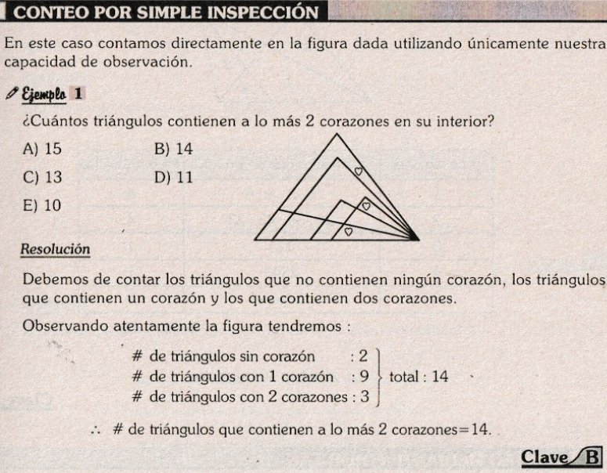  - Se realiza visualmente o por simple inspección, enumerando cada una de las figuras simples que conforman la figura principal; procediendo luego, a contar ordenadamente y agrupando las figuras de menos o más.  - Consiste en calcular la cantidad de figuras del tipo deseado procedido a la numeración de todas las figuras simples mediante dígitos y/o letras, posteriormente al conteo ordenado de las figuras de 1 número; al unir 2 números al unir 3 números y así sucesivamente.  Consiste en colocar números a cada región de la figura, para luego enlistar todas las regiones que por si solas o combinadas con otras nos permiten obtener la figura deseada. | Ejemplo: Hallar el número de triángulos en la figura adjunta  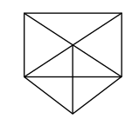  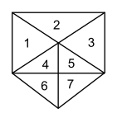  Solución:  De 1# : 7 triángulos  De 2# : 12, 23, 45, 67, 46, 57  De 3# : 145, 453  Total = 15 Triángulos  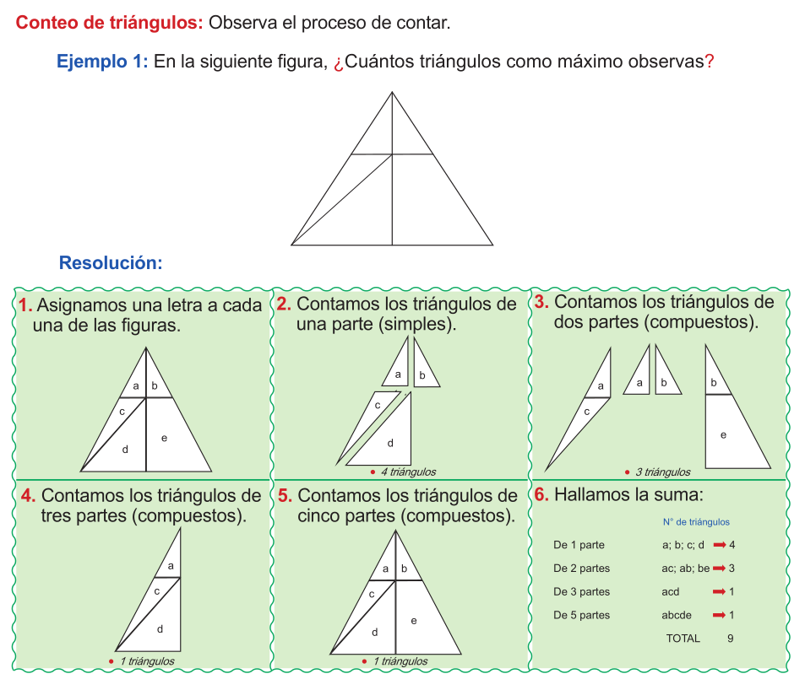  Método combinatorio  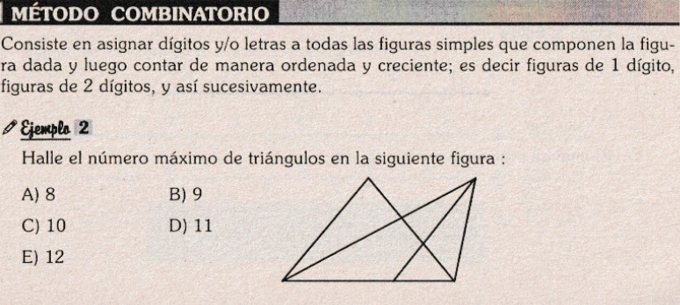  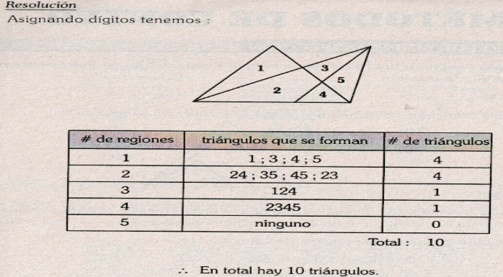

Conteo mediante fórmulas
Conteo de segmentos(Cada par de puntos forma un segmento, sin importar su tamaño): Consiste en contar todos los segmentos de recta distintos que se pueden formar entre puntos alineados, considerando todas las longitudes posibles.  Un segmento queda determinado únicamente por dos puntos.  Regla clave  Si en una línea hay n puntos, el número total de segmentos es:  $$\boxed{\frac{n(n-1)}{2}}$$  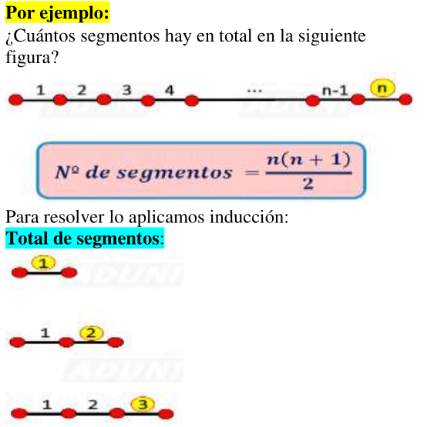  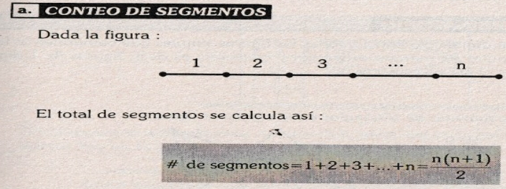  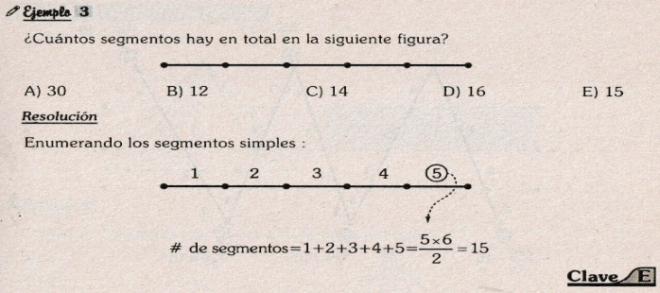 | 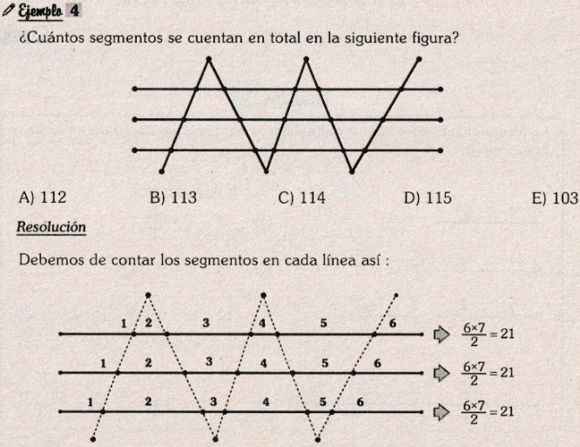  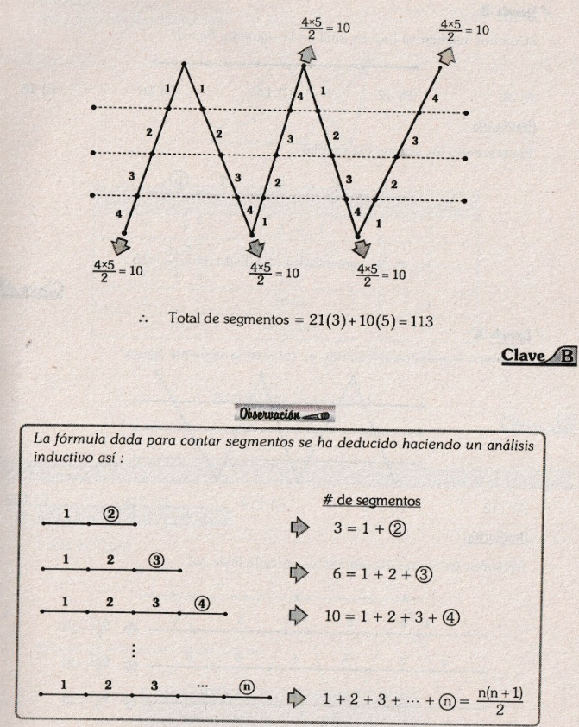

Conteo de triángulos(Un triángulo cuenta si tiene tres lados, sin importar su tamaño): consiste en determinar cuántos triángulos distintos hay en una figura, considerando todos los tamaños y orientaciones, no solo los más pequeños.  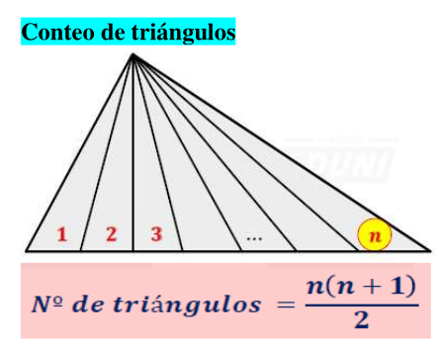  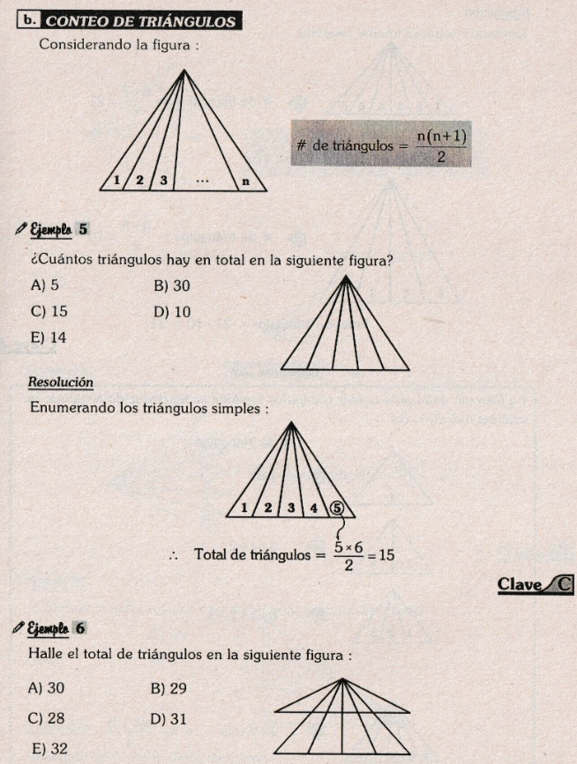 | 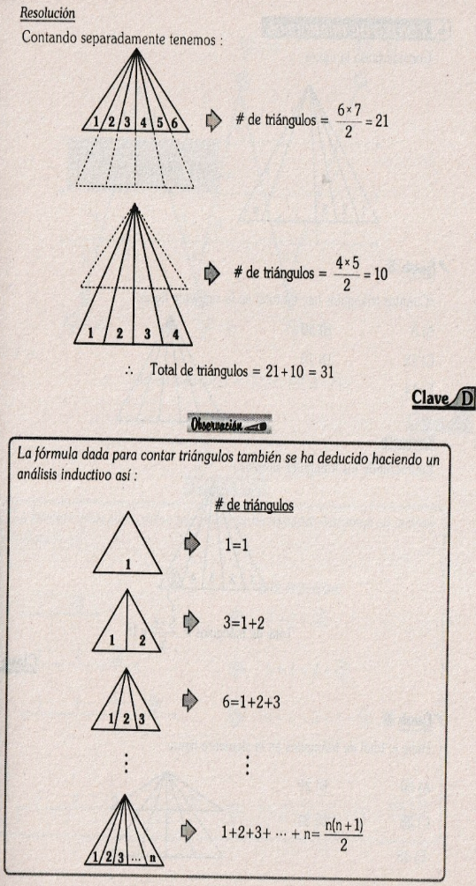

Conteo de ángulos(Cada par de segmentos con el mismo vértice forma un ángulo): consiste en determinar cuántos ángulos distintos se forman en una figura, considerando todos los posibles, no solo los más evidentes  Un ángulo se forma cuando dos segmentos comparten un mismo punto (vértice).  Regla concreta  Si en un punto llegan n segmentos, el número de ángulos distintos es:  $$\boxed{\frac{n(n-1)}{2}}$$  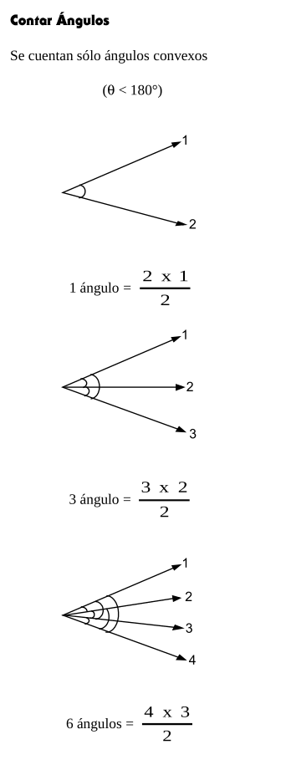 | 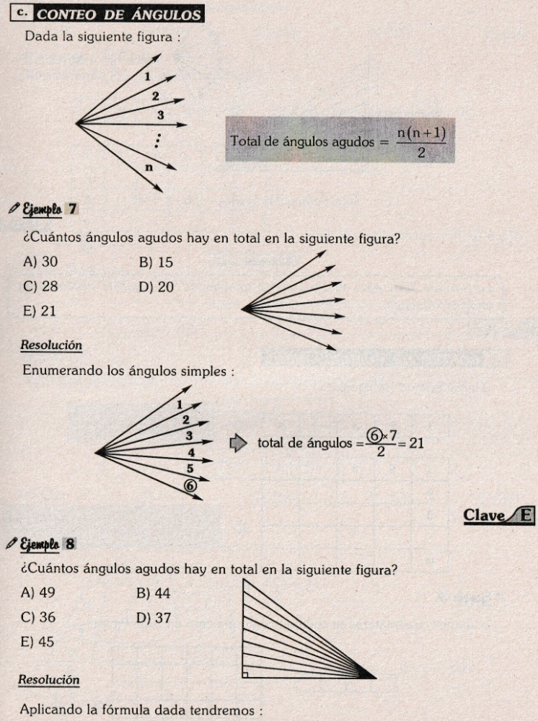  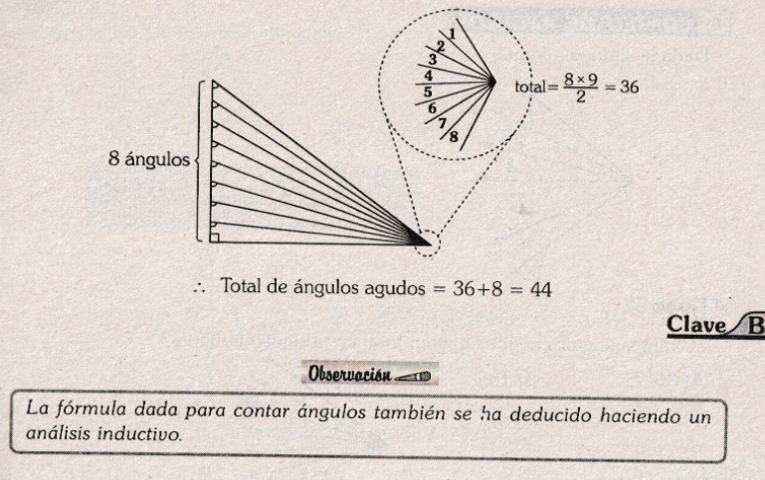

Conteo de cuadriláteros(Todo cuadrado es un cuadrilátero, pero no todo cuadrilátero es un cuadrado): Consiste en determinar cuántas figuras de cuatro lados distintos hay en una imagen, considerando todas las formas y tamaños posibles, no solo las más pequeñas.  Un cuadrilátero es una figura plana con cuatro lados y cuatro vértices.  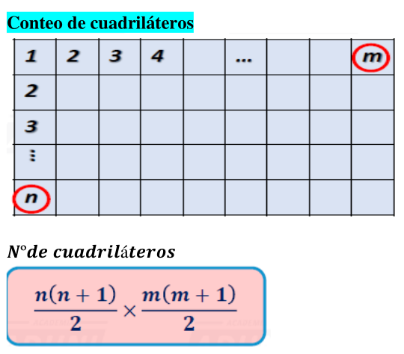  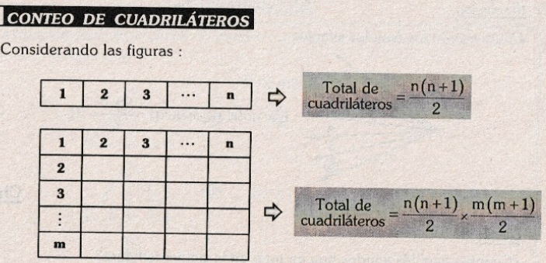  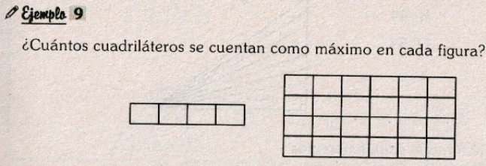  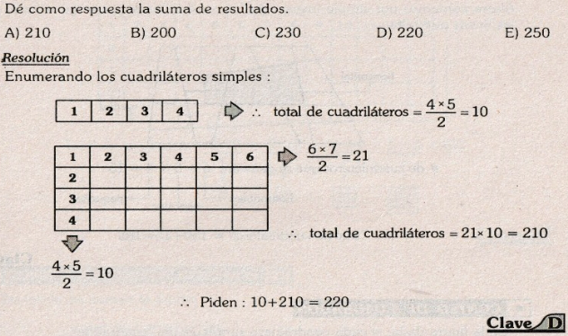 | 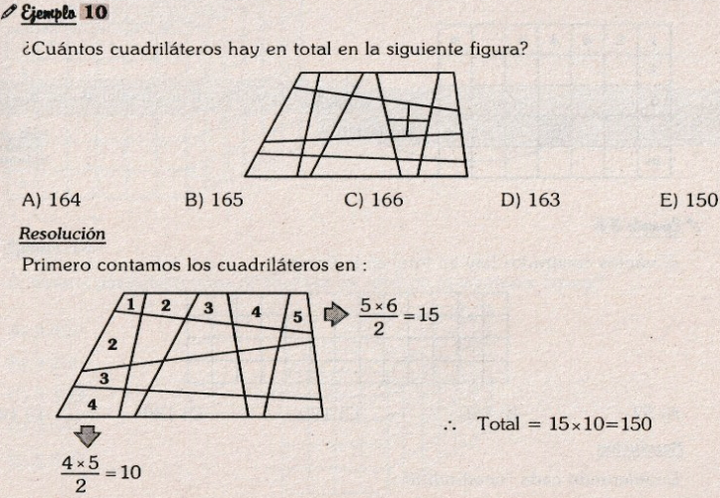  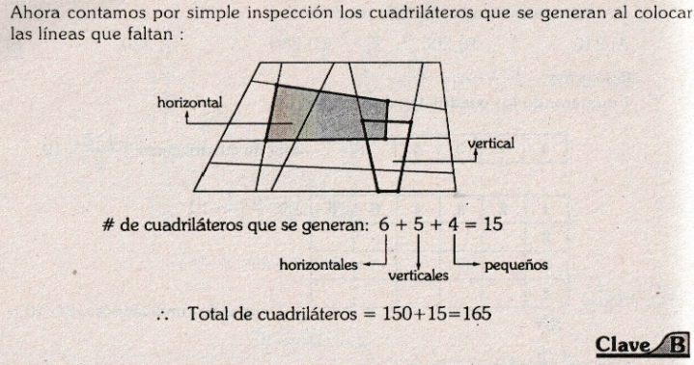

Conteo de cuadrados(Un cuadrado existe si tiene cuatro lados iguales y cuatro ángulos rectos, sin importar su tamaño): Consiste en determinar cuántos cuadrados distintos hay en una figura, considerando todos los tamaños posibles, no solo los más pequeños.  Fórmula general (cuadrícula n×n)  $$\boxed{1^{2}+2^{2}+3^{2}+⋯+n^{2}=\frac{n(n+1)(2n+1)}{6}}$$  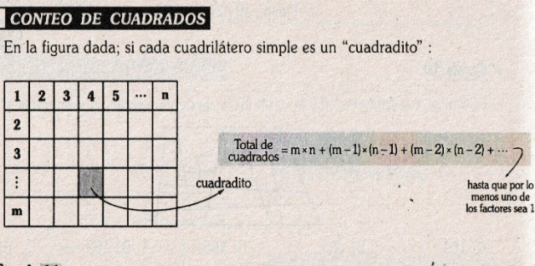 | 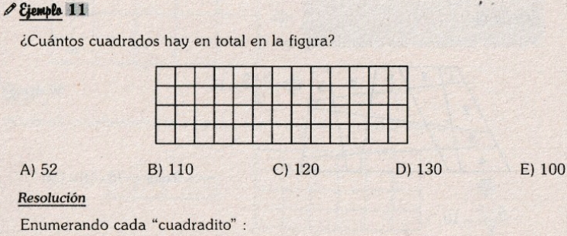  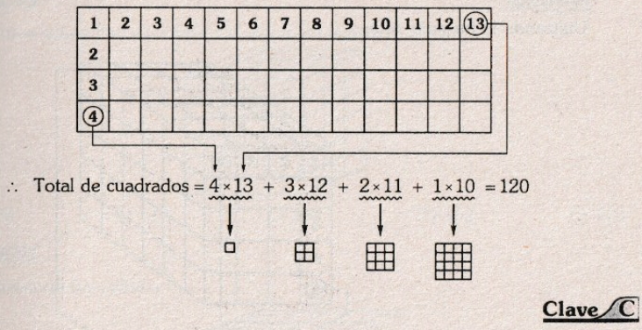

Conteo de paralelepípedos(Cada elección de largo, ancho y alto forma un paralelepípedo): Consiste en determinar cuántos sólidos rectangulares distintos se pueden formar en una figura tridimensional, considerando todos los tamaños posibles, no solo los más pequeños.  Un paralelepípedo es un sólido de seis caras rectangulares, como una caja. Un cubo es un caso particular de paralelepípedo.  Fórmula general  En una estructura de:  - $a$bloques de largo,  - $b$de ancho,  - $c$de alto,  el número total de paralelepípedos es:  $$\boxed{\frac{a(a+1)}{2}⋅\frac{b(b+1)}{2}⋅\frac{c(c+1)}{2}}$$ | 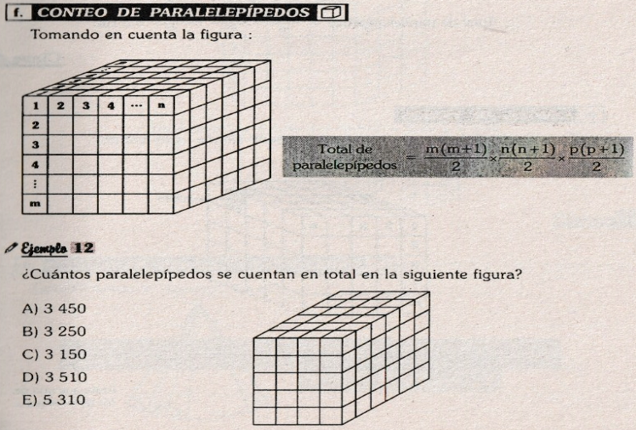  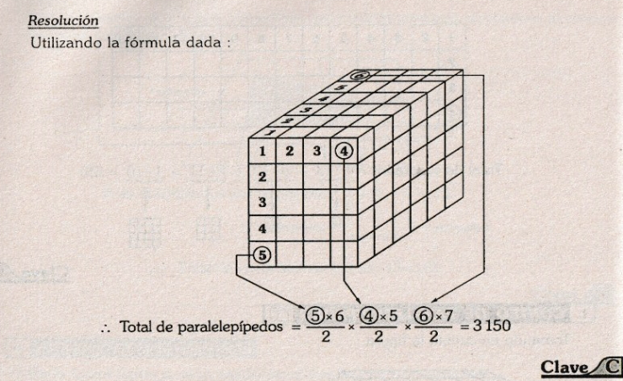

Conteo de cubos(Un cubo existe si tiene tres dimensiones iguales, sin importar su tamaño): Consiste en determinar cuántos cubos distintos hay en una figura tridimensional, considerando todos los tamaños posibles, no solo los cubos pequeños visibles.  Fórmula general (cubo n×n×n)  $$\boxed{1^{3}+2^{3}+3^{3}+⋯+n^{3}={\left(\frac{n(n+1)}{2}\right)}^{2}}$$  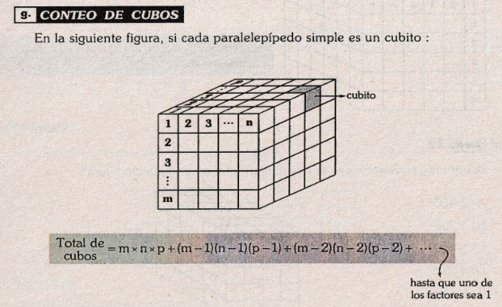 | 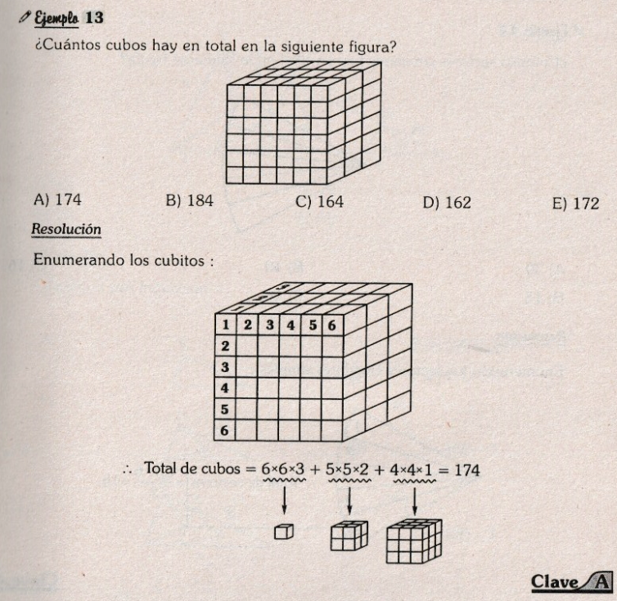

Conteo de sectores circulares(Cada par de radios forma un sector circula): consiste en determinar cuántos sectores distintos se forman dentro de un círculo, considerando todos los tamaños posibles, no solo los sectores más pequeños.  Un sector circular es la región del círculo limitada por dos radios y un arco.  👉 Es como una “rebanada de pizza”.  Regla general  Si hay n radios que parten del centro, el número total de sectores circulares es:  $$\boxed{\frac{n(n-1)}{2}}$$  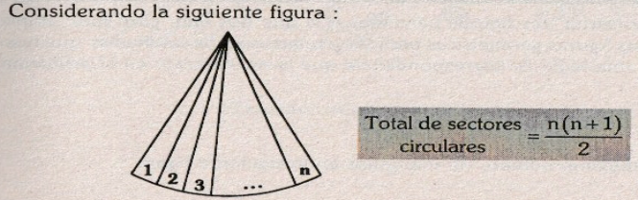 | 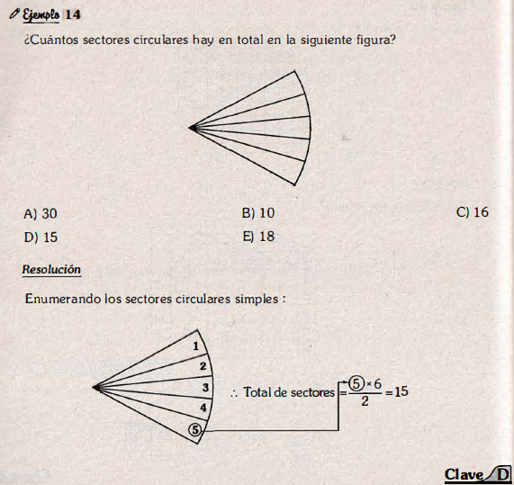
Conteo por inducción(Patrones numéricos en el conteo de figuras, Generalización de resultados)
Mediante Fórmulas (Método práctico o Método Inductivo) o Conteo por inducción:  - Se utiliza en caso donde la cantidad de figuras a contar sea muy grande. Consiste en analizar casos particulares para luego generalizar el concepto, no existe formulas generales, solo las hay para casos aislados  - En algunos casos particulares el conteo de figuras se puede realizar en forma rápida, aplicando para ello, algunas fórmulas de fácil deducción.  - Si los segmentos forman una recta o las figuras son adyacentes, es decir, una detrás de otra, establecemos fórmulas generales.  Con el método inductivo encontraremos fórmulas a determinadas formas de figuras, que luego en los problemas aplicaremos directamente.  Conteo por inducción: Consiste en construir tres figuras parecidas a la que nos dan, pero más simples; para luego contar las figuras geométricas pedidas y relacionar los resultados que nos ayuda­rán a deducir una regla de correspondencia que la aplicaremos en el problema. | Ejemplo: Calcule el máximo número de triángulos en la siguiente figura  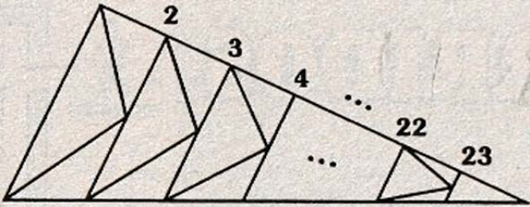  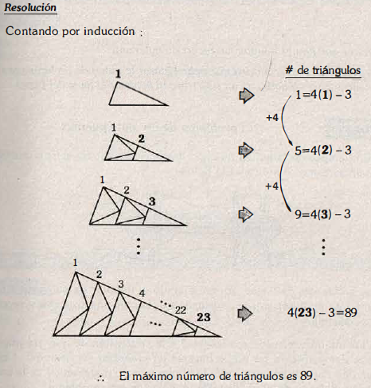

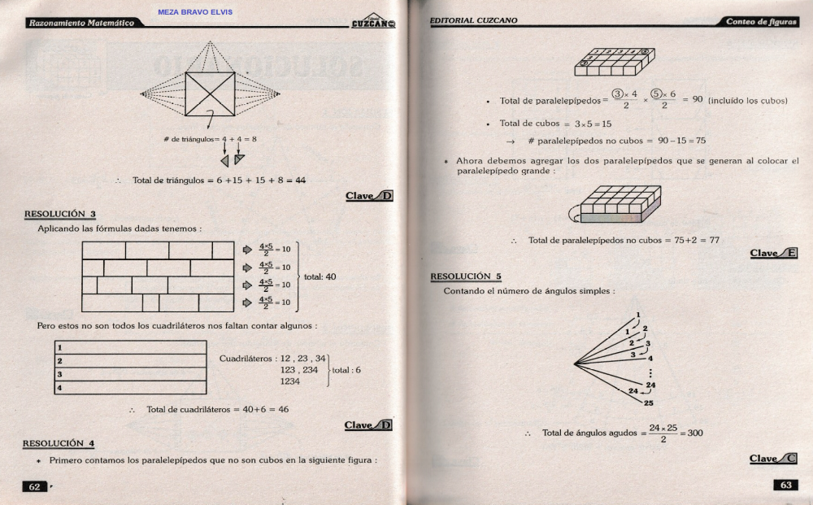
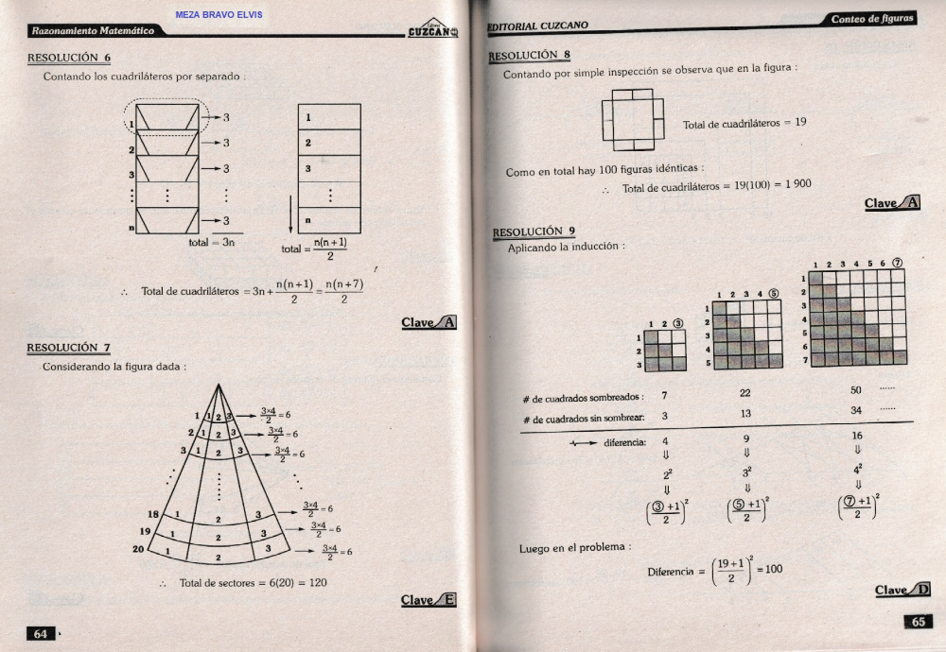
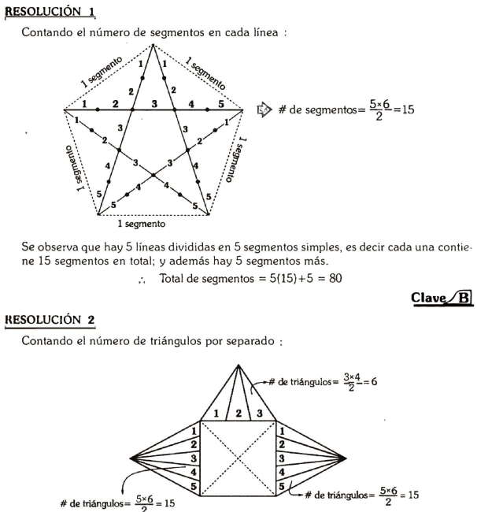
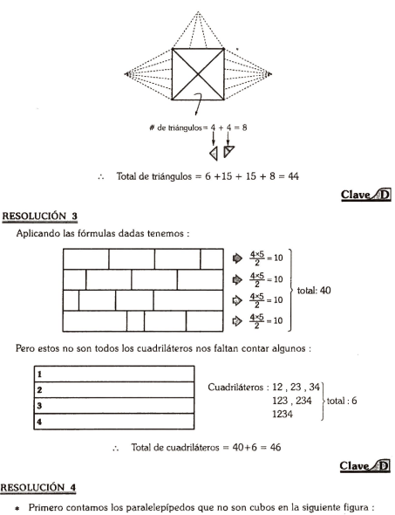

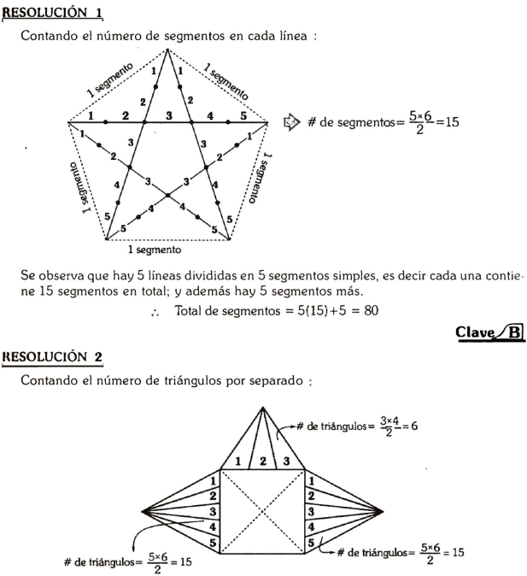

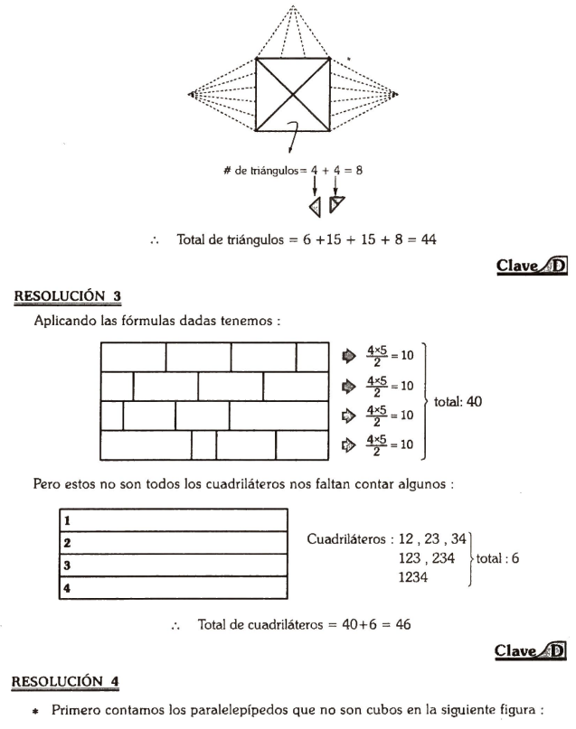
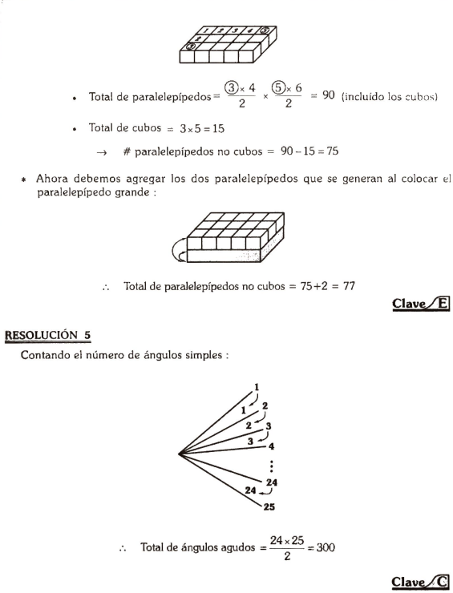
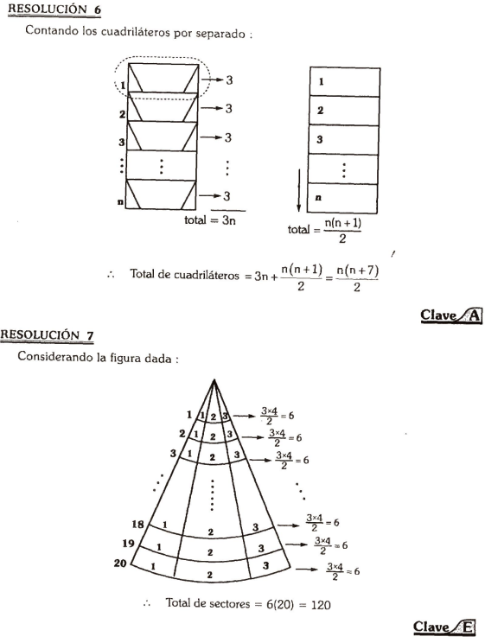
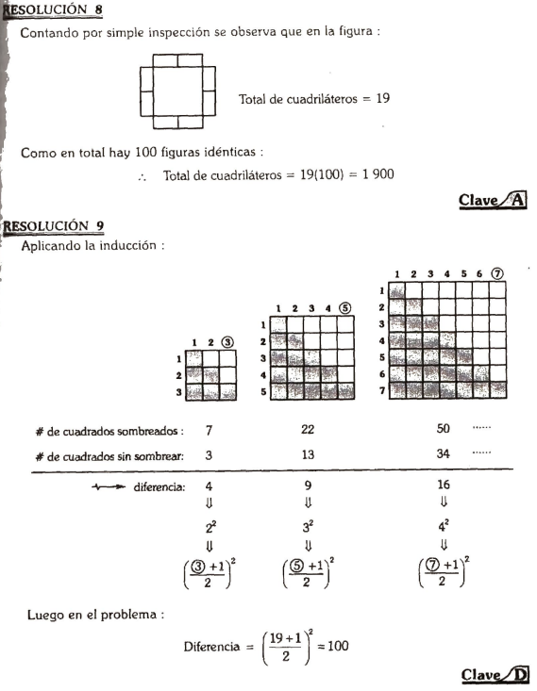

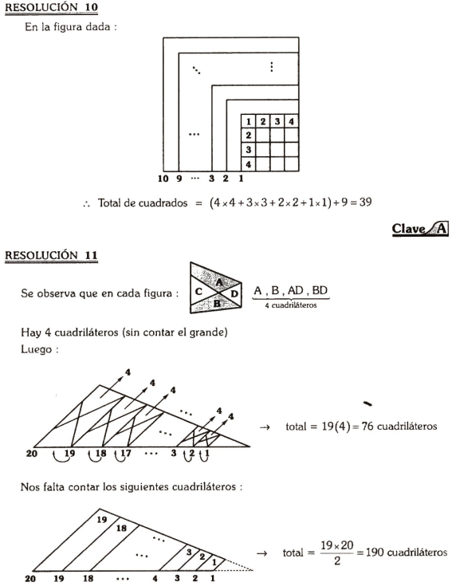
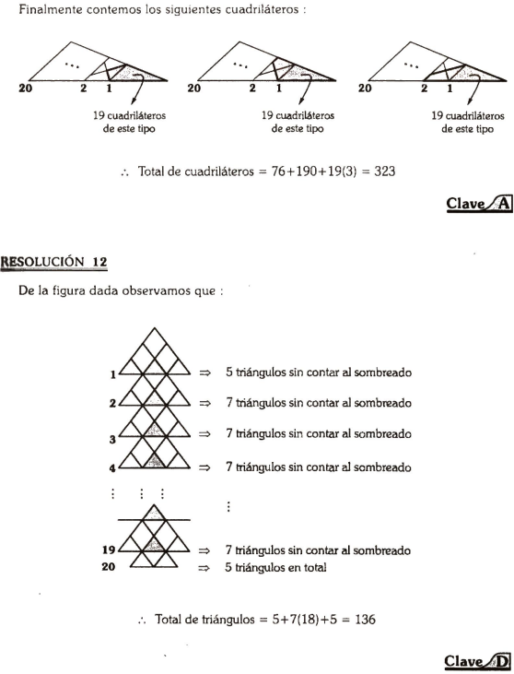
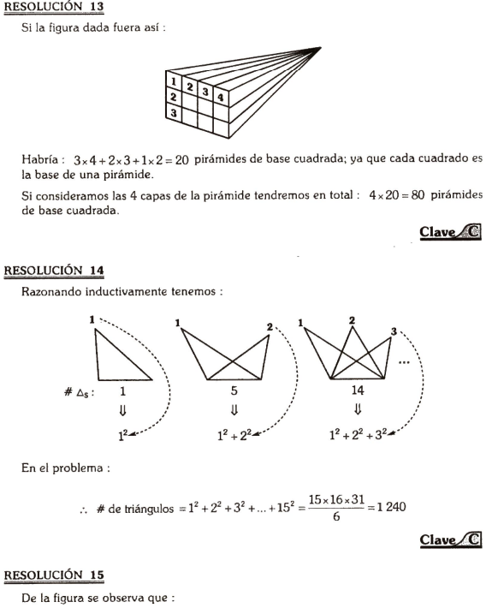

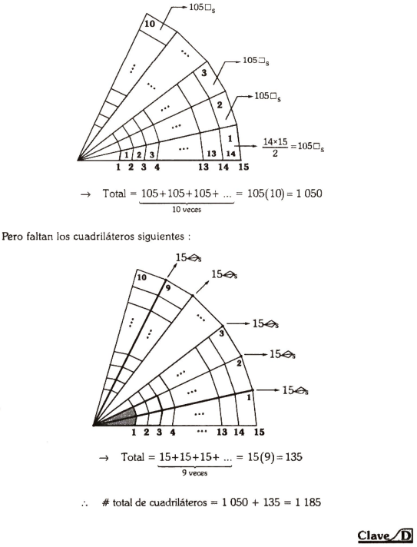
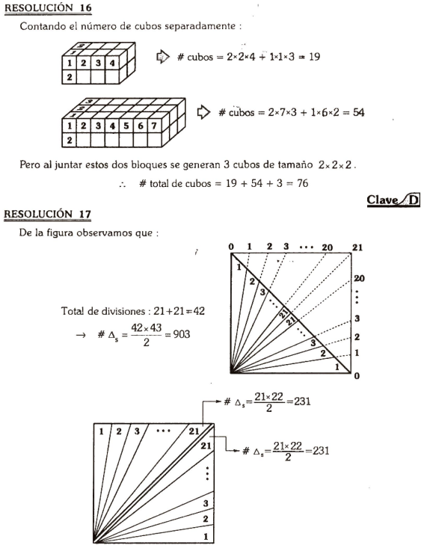
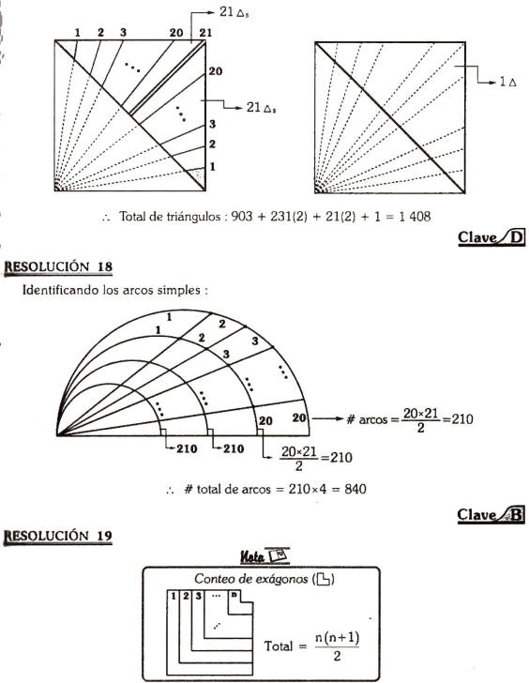
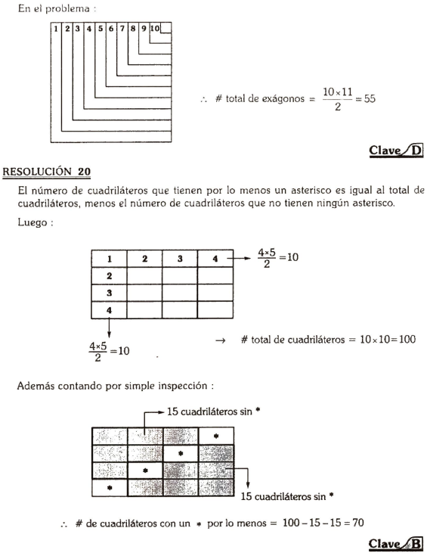
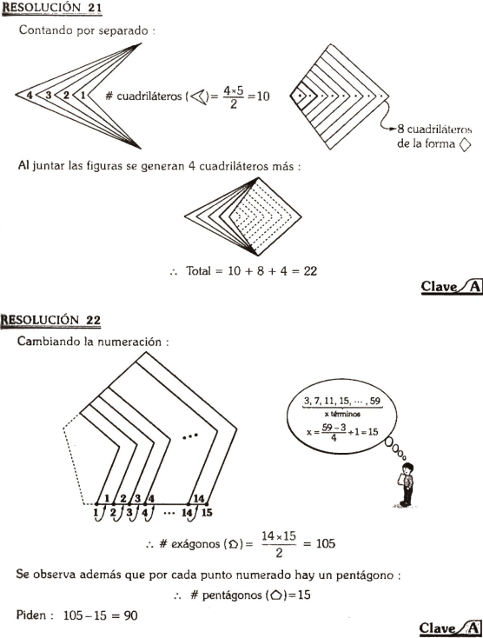
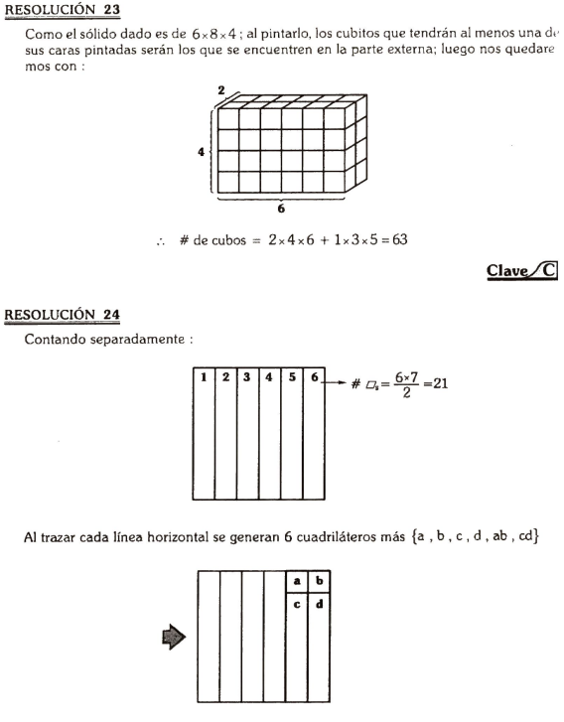
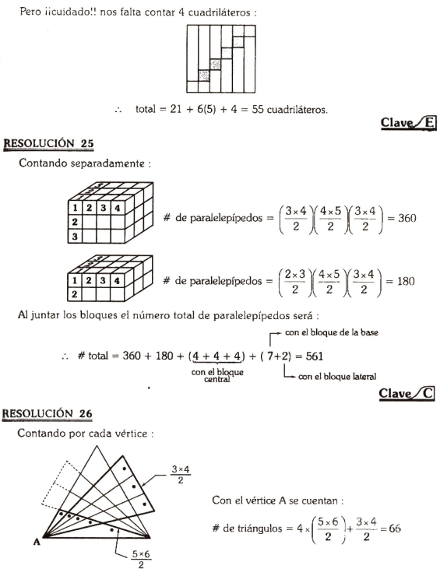
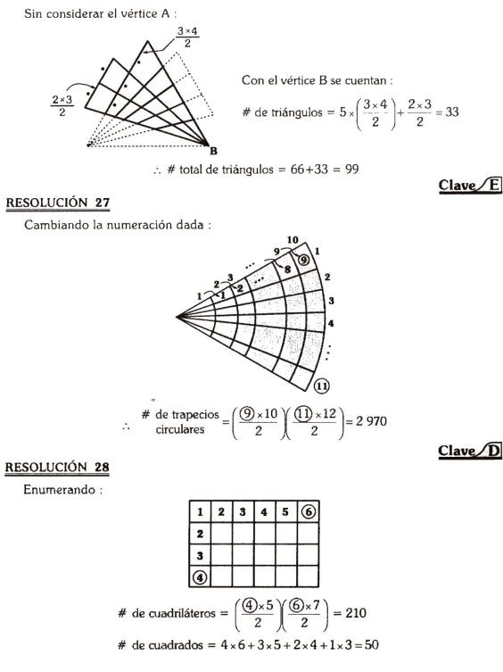
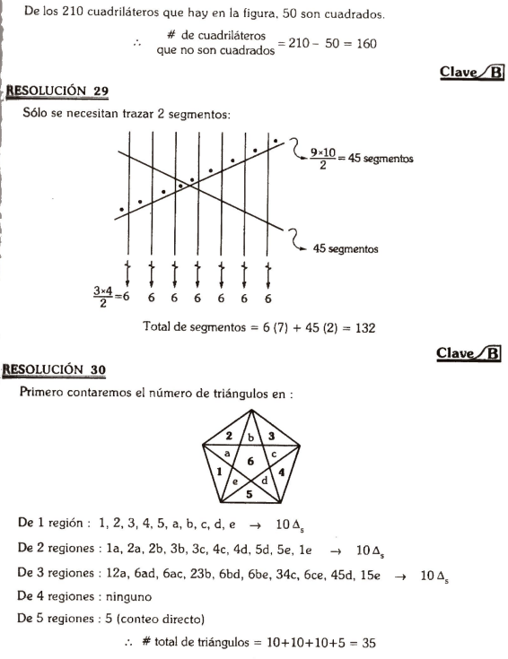
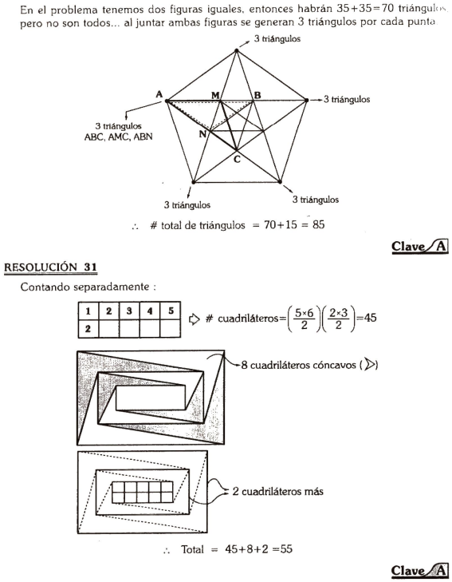
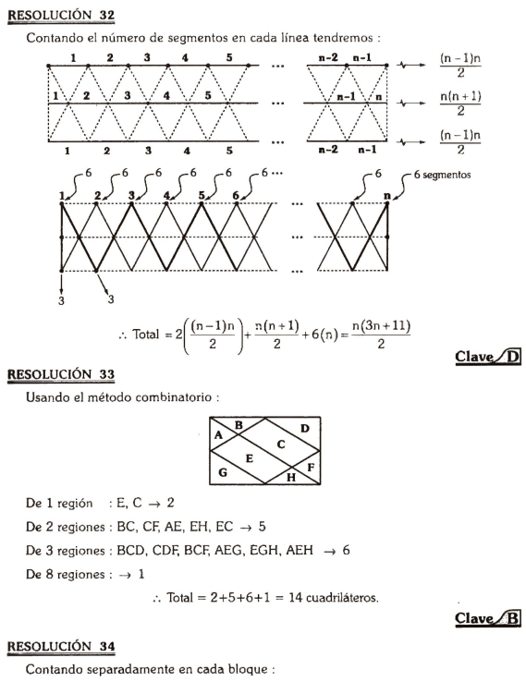
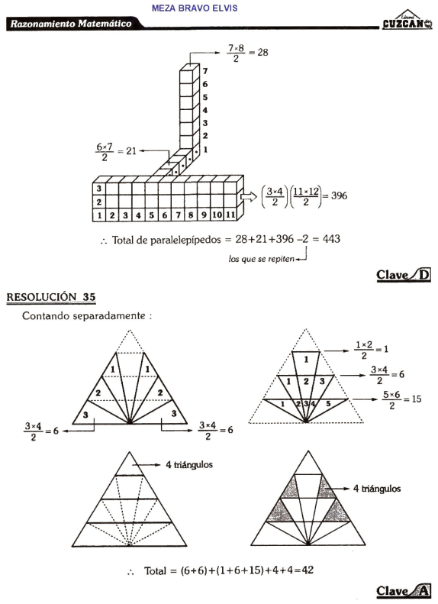
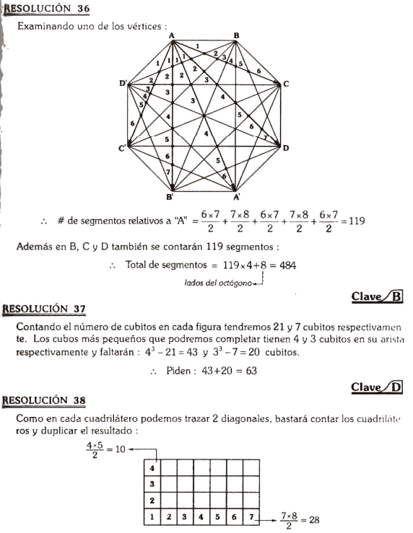
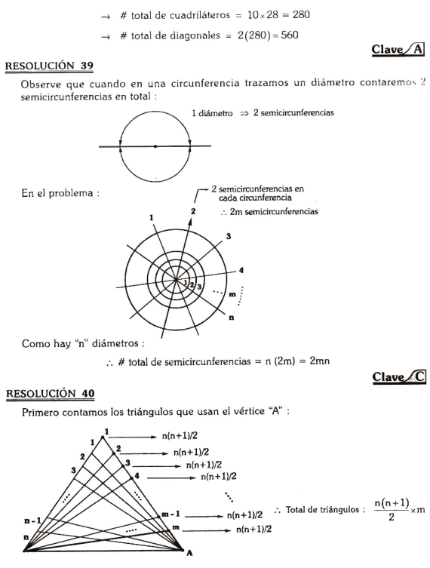
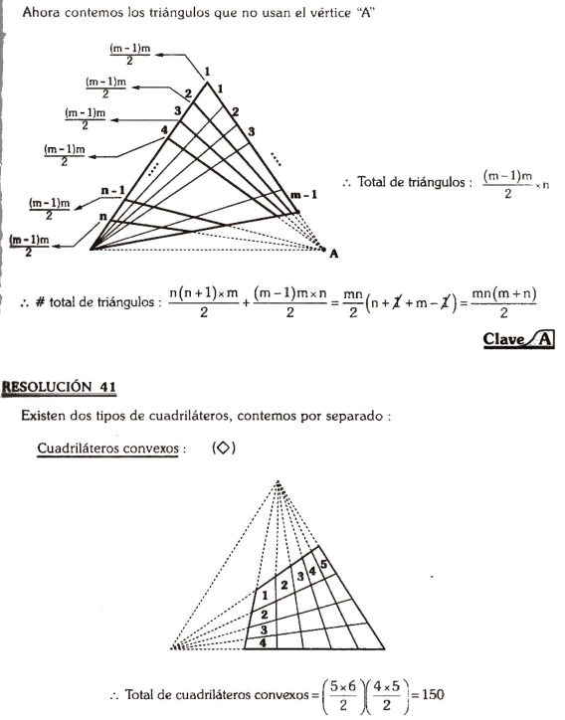
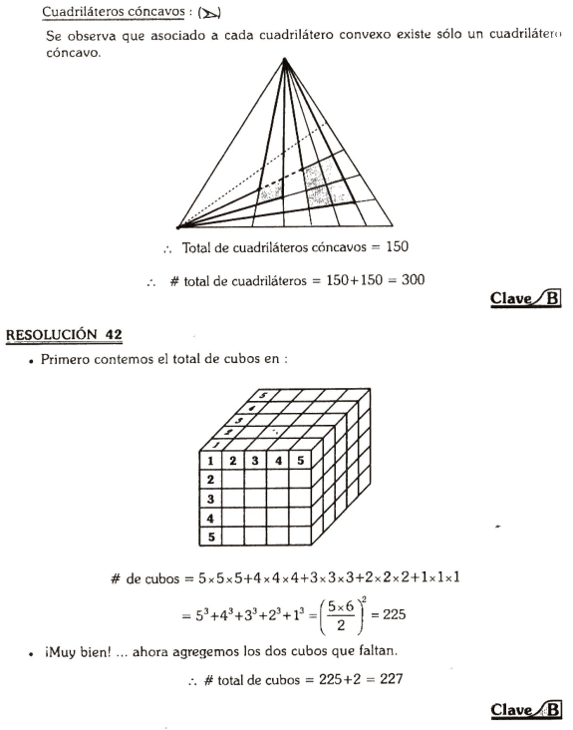
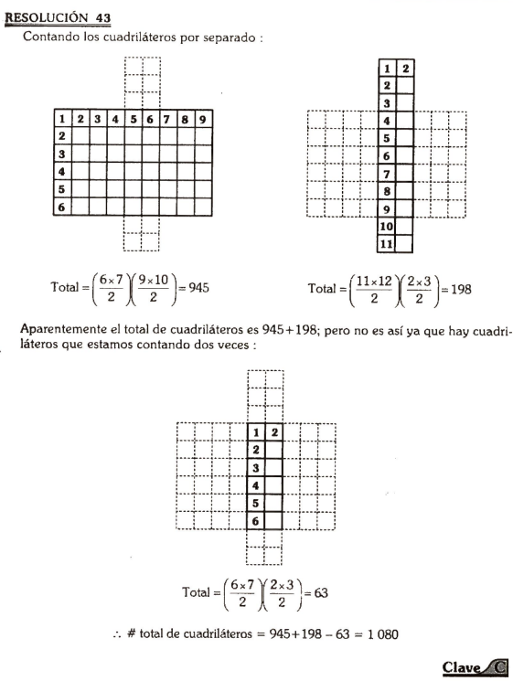
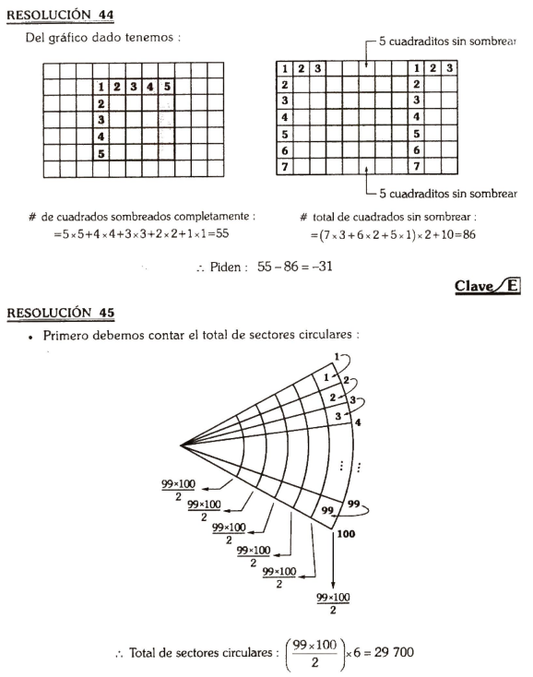

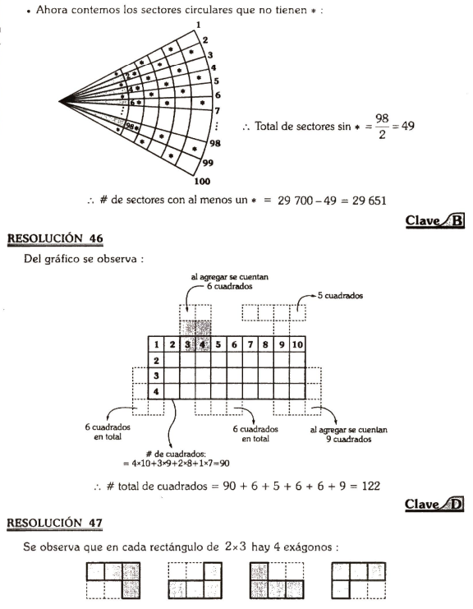
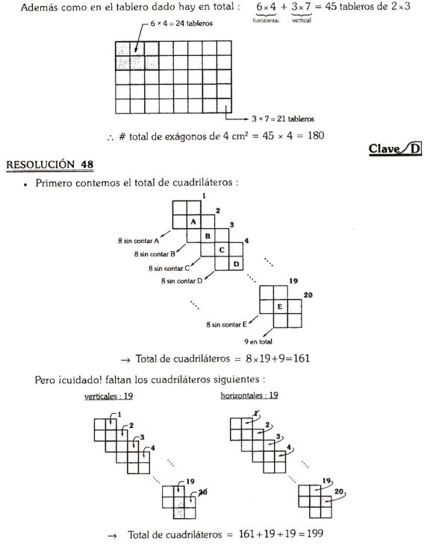
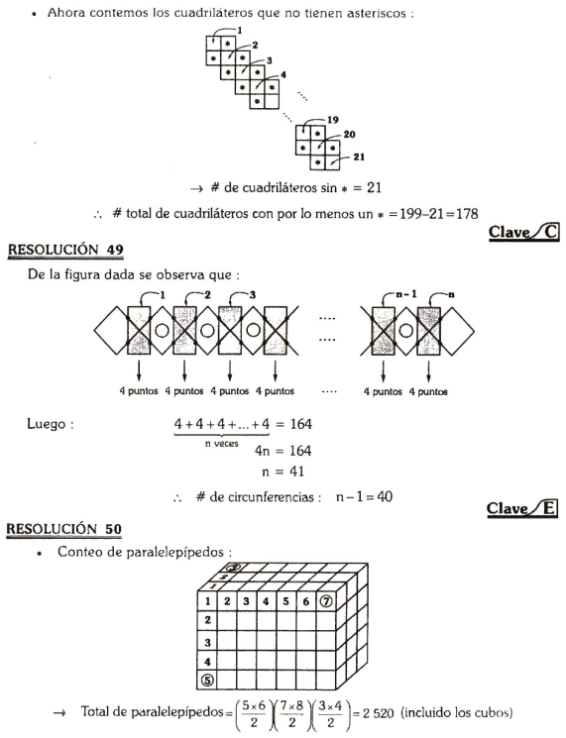
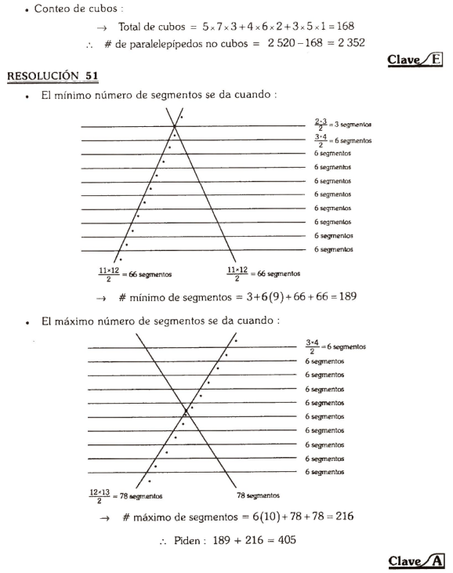

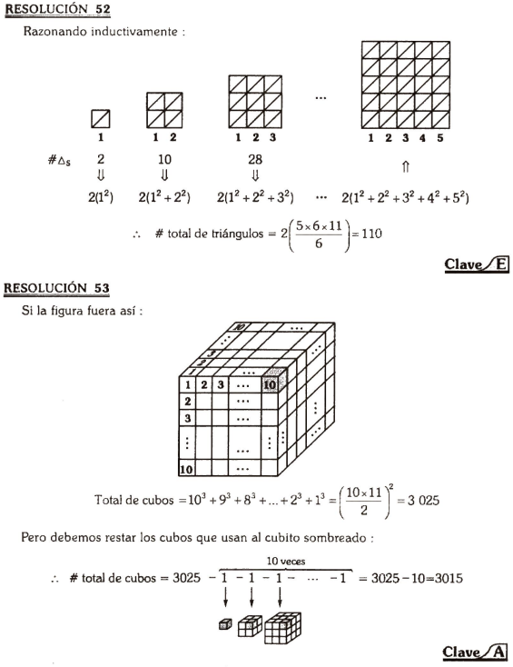
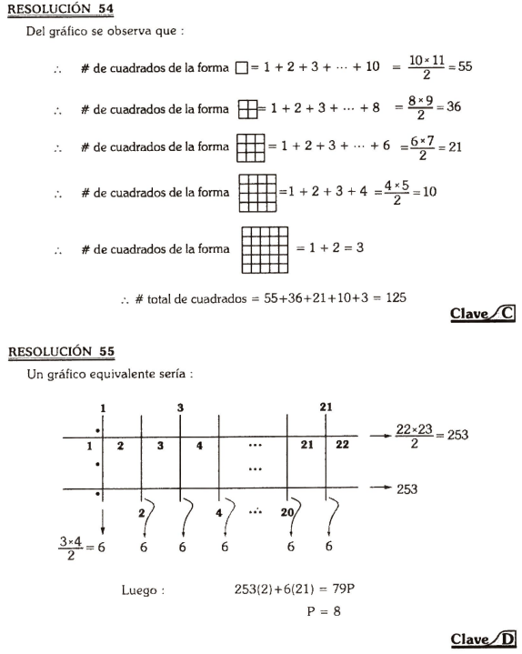

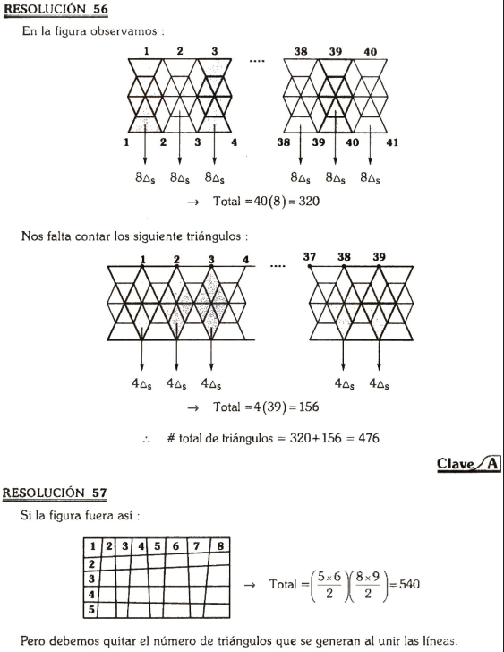
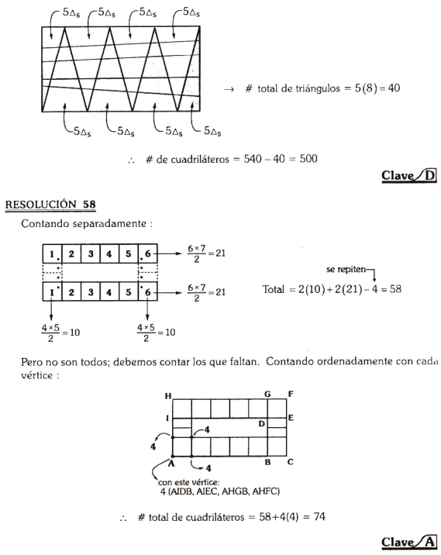

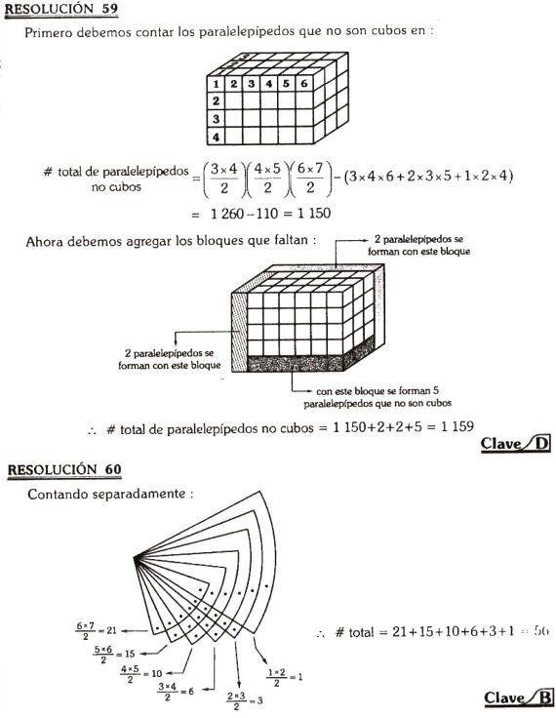
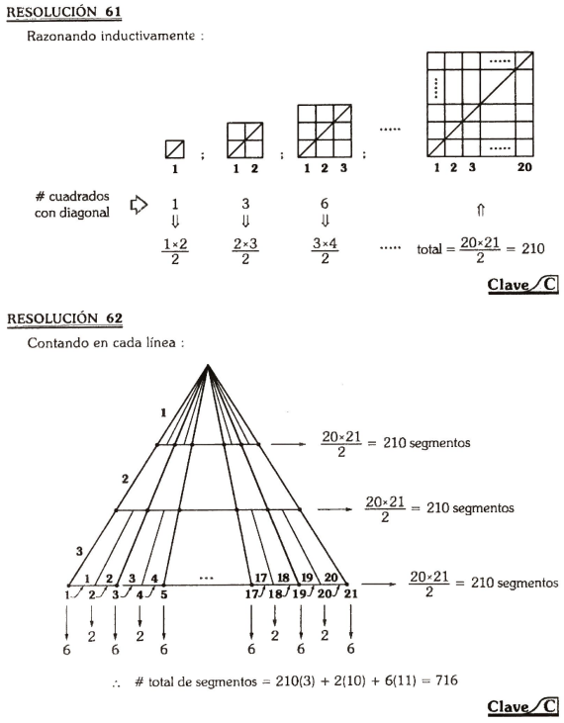
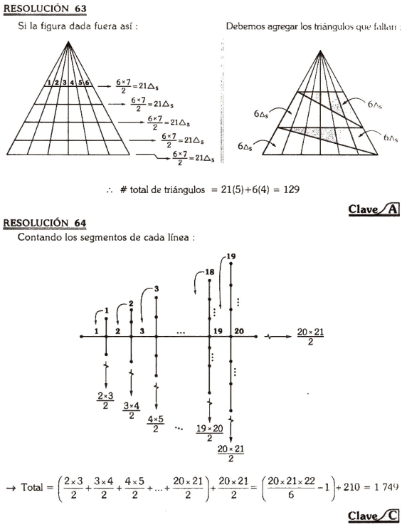
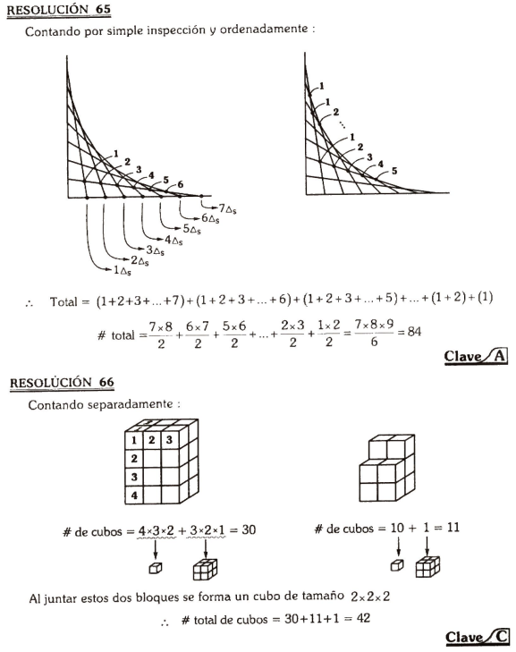

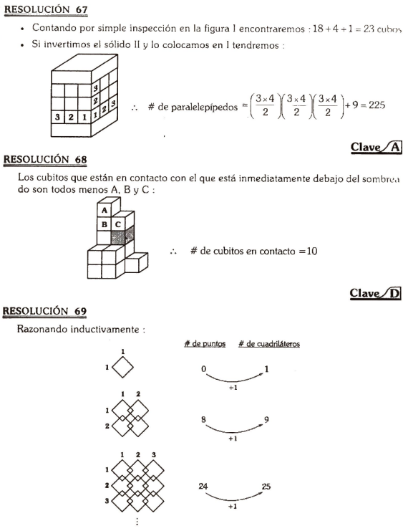
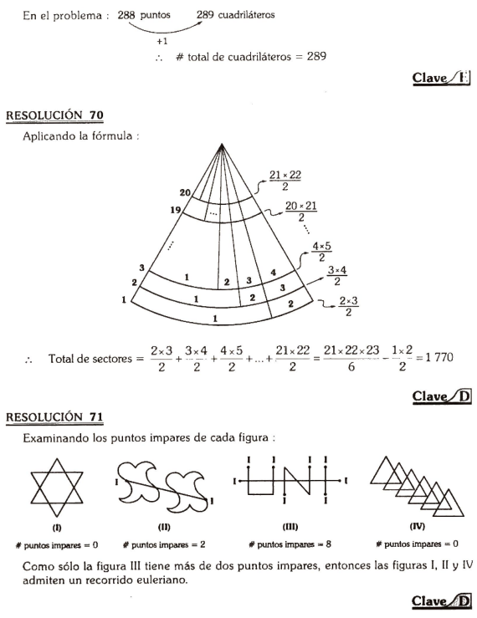
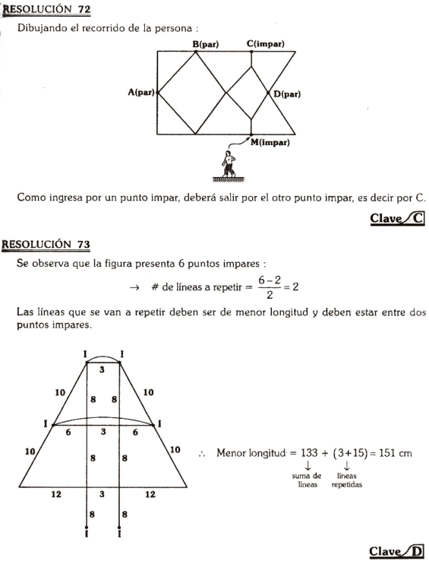
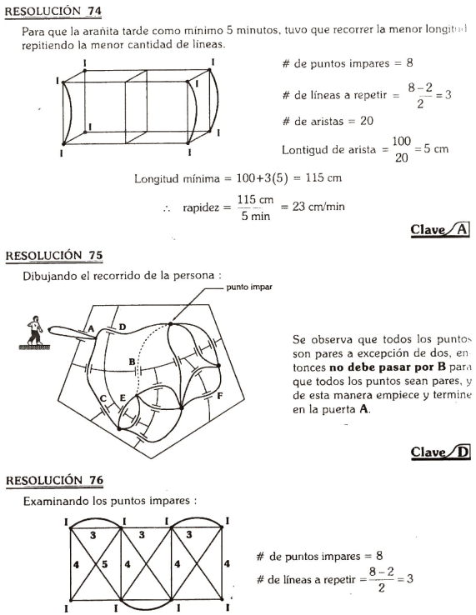
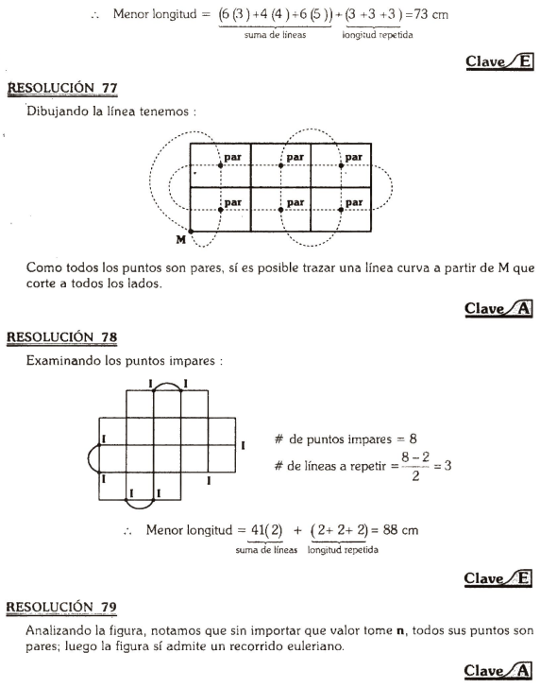
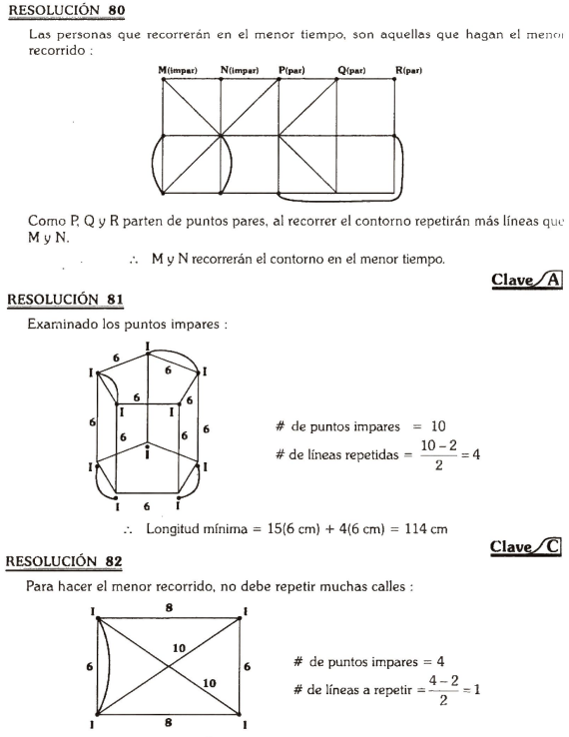
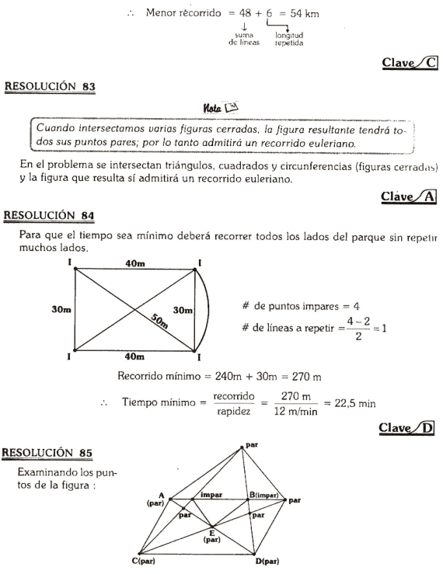
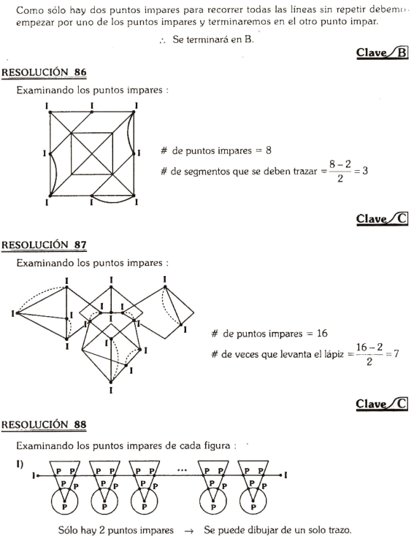
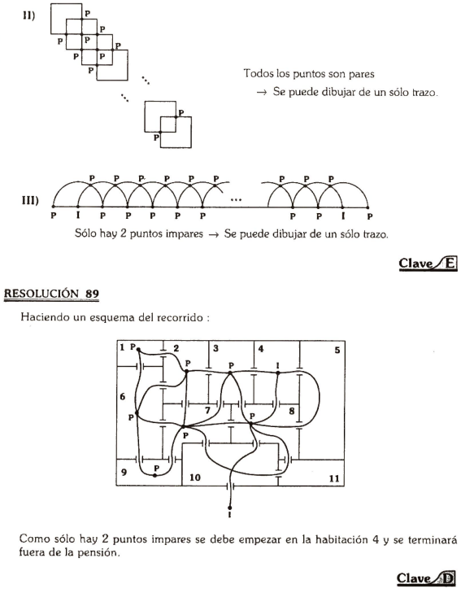
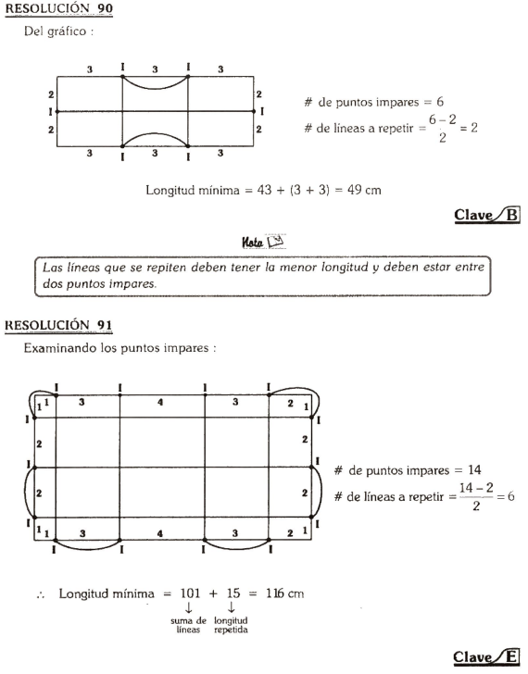
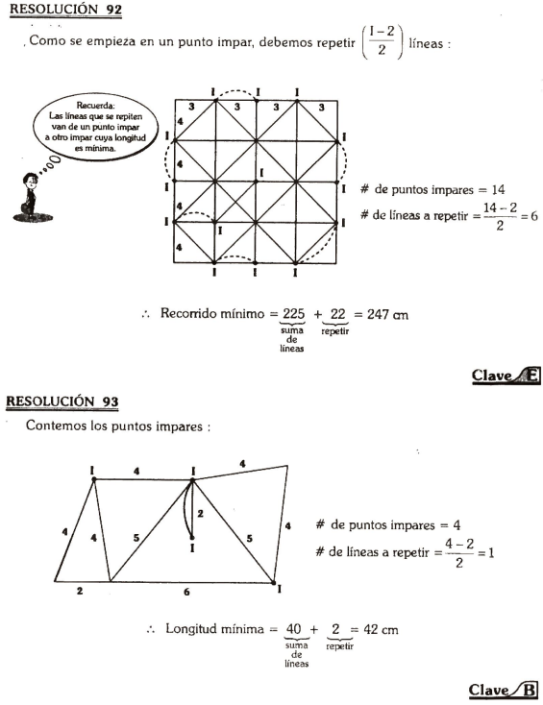
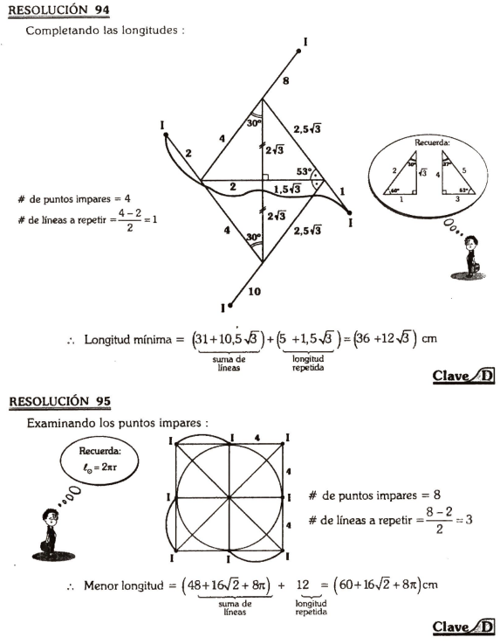
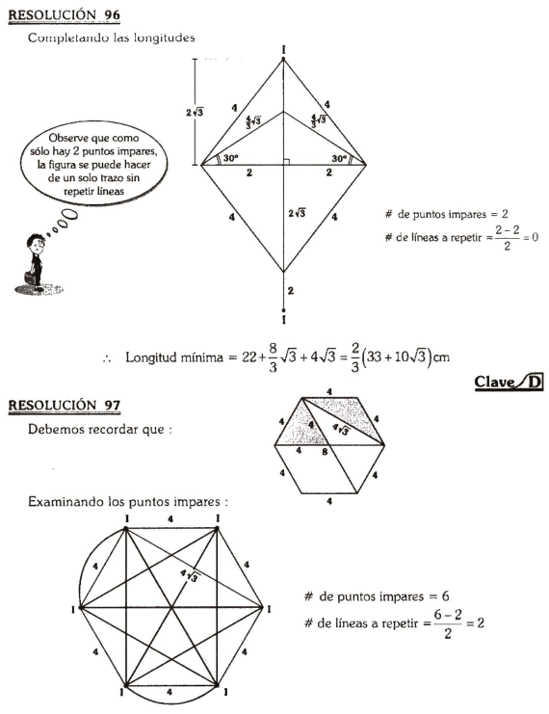
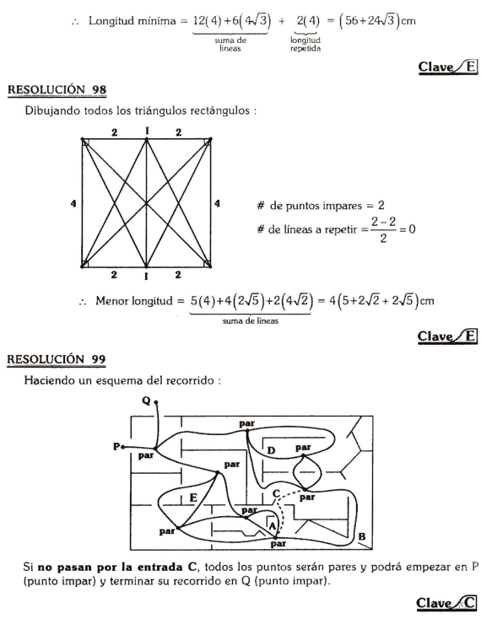
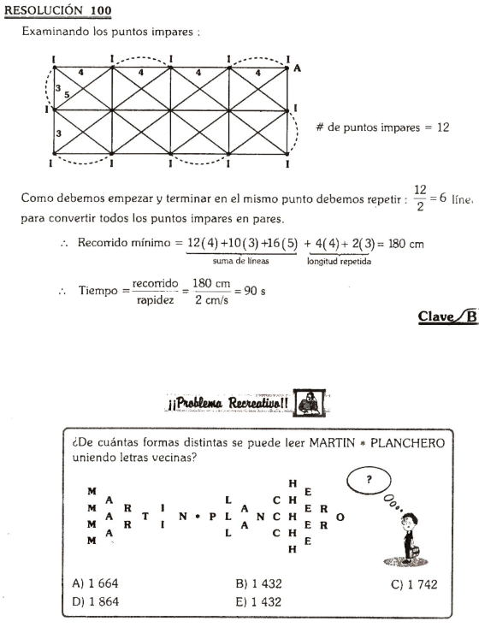

1- Hallar el número total de segmentos  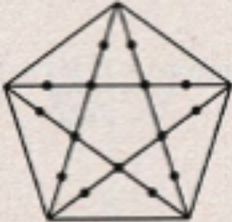  A)75 B)80 C)85 D)90 E)95 F)20 | 6- Calcular el número total de cuadriláteros en el siguiente gráfico :  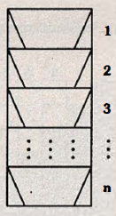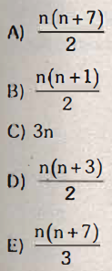
2- ¿Cuántos triángulos hay en la siguiente figura?  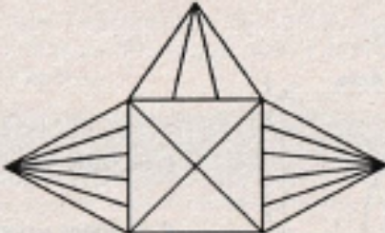  A)40 B)49 C)45 D)44 E)36 | 7- En la figura, el número de sectores circulares es :  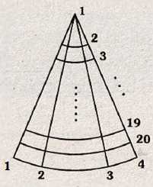  A) 100 B)60 C) 126 D)130 E)120
3- ¿Cuántos cuadriláteros hay en la siguiente figura?  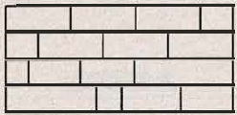  A)40 B)41 C)45 D)46 E)43 | 8- Hallar el número total de cuadriláteros en  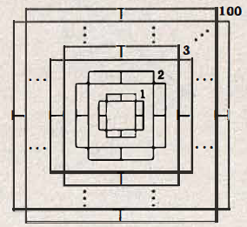  A)1900 B)1800 C)1700 D)1600 E)1500
4- Hallar el número total de paralelepípedos que no son cubos  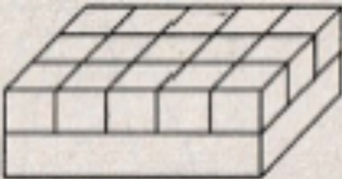  A)66 B)45 C)92 D)67 E)77 | 9- Halle la diferencia entre el número de cuadrados sombreados y el número de cuadrados sin sombrear en:  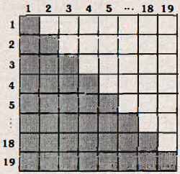  A)50 B)63 C)144 D)100 E)72
5- Halle la cantidad de ángulos agudos que se cuentan en total en la figura :  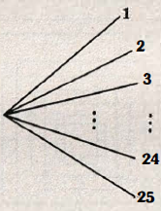  A) 325 B)250 C)300 D) 360 E)400 | 10- ¿Cuántos cuadrados existen en la figura?  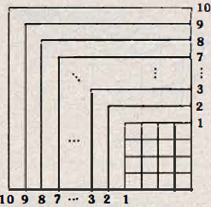  A)39 B)40 C)38 D)37 E)41

11- Hallar el número total de cuadriláteros:  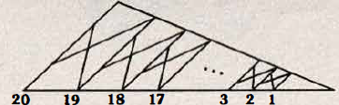  A)323 B)266 C)343 D)400 E)512 | 16- Halle el total de cubos en la figura formada por cubitos :  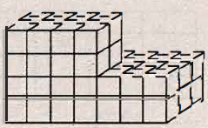  A) 92 B)73 C)78 D) 76 E)87
12- En la figura mostrada, ¿cuántos triángulos se pueden contar en total?  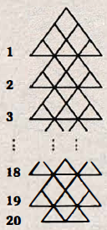  A)130 B)140 C)138 D)136 E)146 | 17- ¿Cuántos triángulos se cuentan en total en la siguiente figura?  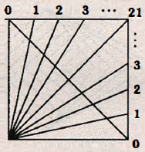  A)1321 B)1282 C)1432 D)1408 E)1117
13- ¿Cuántas pirámides de base cuadrada se pueden contar en total?  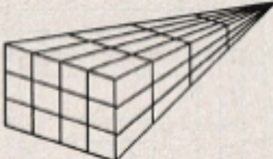  A)40 B)60 C)80 D)90 E)100 | 18- ¿Cuántos arcos de circunferencia hay en la siguiente figura?  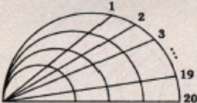  A)810 B)840 C)930 D)1020 E)784
14- Halle el número de triángulos que se puede contar como máximo en la siguiente figura :  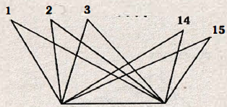  A)1000 B)1225 C)1240 D)1300 E)1350 | 19- ¿cuántos hexágonos hay en la siguiente figura?  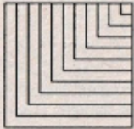  A)66 B)45 C)50 D)55 E)75
15- ¿Cuántos cuadriláteros hay en la figura mostrada?  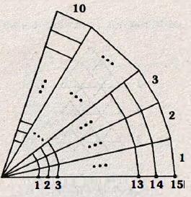  A)1000 B)960 C)1260 D)1185 E)2105 | 20- ¿Cuántos cuadriláteros tienen por lo menos un asterisco en la figura?  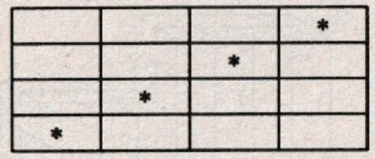  A)65 B)70 C)72 D)74 E)76

21- Diga cuántos cuadriláteros hay en la siguiente figura.
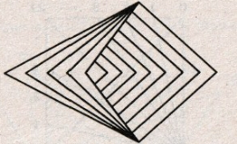

A) 22 B) 18 C) 19 D) 21 E) 25
22- Calcular la diferencia entre el número total de hexágonos y el número total de pentágonos
que existen en la siguiente figura.
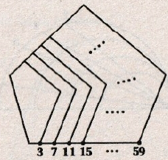
A) 90 B)85 C)100 D) 95 E) 80
23- Si pintamos toda la superficie externa del siguiente sólido y luego retiramos todos los cubitos que tengan alguna de sus caras pintada. ¿con cuántos cubos nos quedaremos?
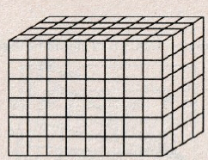
A)56 B)48 C)63 D)52 E) 64
24- ¿Cuántos cuadriláteros hay en la figura mostrada?
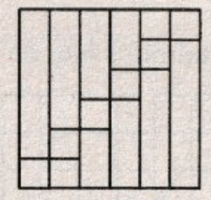
A)60 B)45 C)40 D)50 E)55
25-¿Cuántos paralelepípedos hay en total en la siguiente figura?
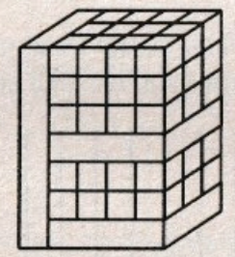
A)540 B)543 C)561 D)571 E)580
26-¿Cuántos triángulos hay en total en la siguiente figura?
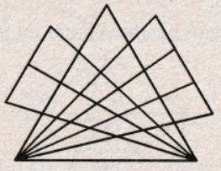
A)90 B)93 C)95 D)97 E)99
27- ¿Cuántos trapecios circulares hay en total en la siguiente figura?
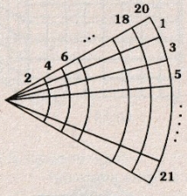
A) 2980 B)2140 C)3720 D)2970 E)3410
28- ¿Cuántos cuadriláteros que no son cuadrados hay en total en la siguiente figura?
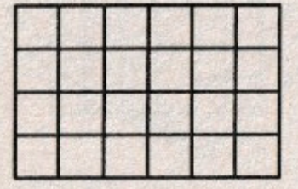
A)210 B)160 C)50 D)170 E)180
29- La figura muestra 7 segmentos paralelos. ¿Cuál es el menor número de segmentos adicionales que se debe trazar para contar un total de 132 segmentos?
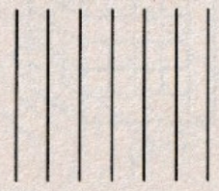
A)1 B)2 C)3 D)4 E)4
30- ¿Cuántos triángulos como máximo se pueden contar en la siguiente figura?
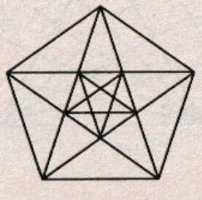
A)85 B)70 C)80 D)75 E)90
31- Halle el máximo número de cuadriláteros en:
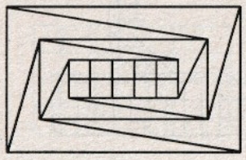
A)55 B)60 C)50 D)70 E)45
32- Halle el total de segmentos en la siguiente figura :
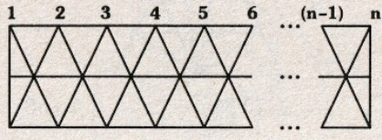

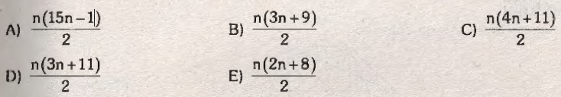
33- ¿Cuántos cuadriláteros se pueden contar como máximo en la siguiente figura?
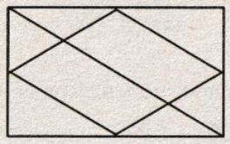
A)15 B)14 C)18 D)12 E)10

34- Halle el número de paralelepípedos en la figura formada por cubitos plegables:
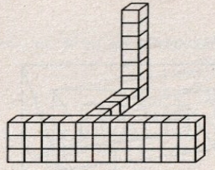
A)445 B)441 C) 440 D)443 E)421
35- Halle el número total de triángulos en la figura mostrada:
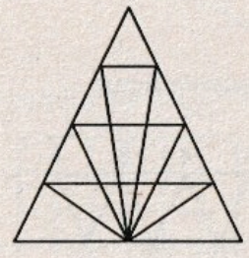
A)42 B)44 C)34 D)38 E)40
36- Hallar el número total de segmentos en :
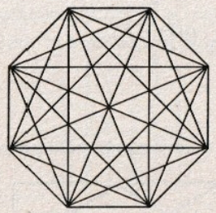
A)119 B)484 C) 476 D)960 E)448
37- ¿Cuántos cubitos faltan como mínimo para completar un cubo compacto en cada caso?
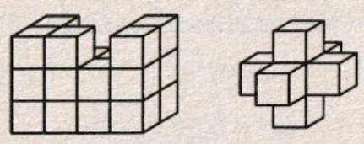
Dé como respuesta la suma de los cubitos.
A)61 B)62 C)60 D)63 E)64
38- La figura mostrada es una cuadrícula de 7 cm por 4 cm. ¿Cuántas diagonales se podrán
trazar?
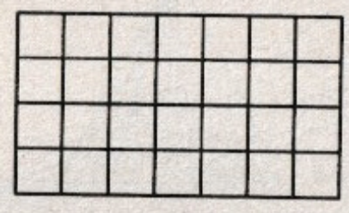
A)560 B)108 C)720 D)112 E)120
39- ¿Cuántas semicircunferencias se encuentran como máximo en la figura mostrada?
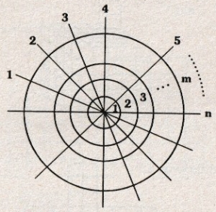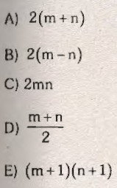
40- ¿cuántos triángulos se cuentan en total?
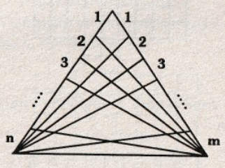

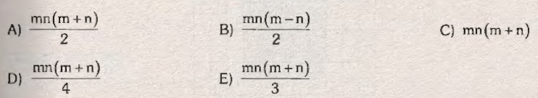
41- ¿cuántos cuadriláteros se cuentan en total en la siguiente figura?
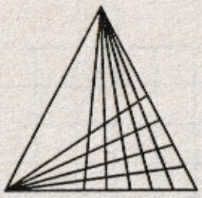
A)200 B)300 C)150 D)180 E)250

42- Calcule el total de cubos que se encuentran en la figura:
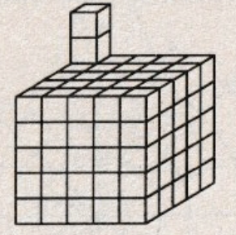
A)226 B)227 C)228 D)225 E)229
43- Calcule el número de cuadriláteros:
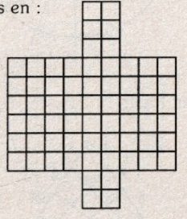
A)1143 B)945 C)1080 D)1043 E)1070

44- Halle el número de cuadrados sombreados (completamente) menos el número de cuadrados sin sombrear, en ese orden :
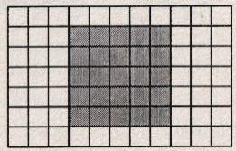
A)31 B)-35 C)-29 D)-28 E)-31
45- ¿Cuántos sectores circulares con al menos un asterisco hay en la figura?
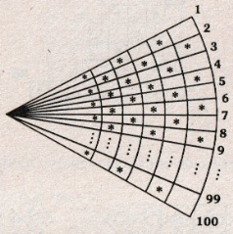
A)15890 B)29651 C)16150 D)16200 E)16151
46- Calcule el número total de cuadrados:
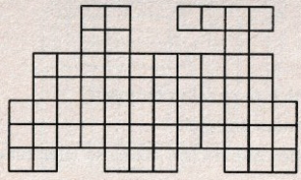
A)170 B)152 C)120 D)122 E)163
47- ¿Cuántos hexágonos de 4 cm2 de área se cuentan en total en la siguiente figura, si cada
cuadrado de la cuadrícula tiene 1 cm² de área?
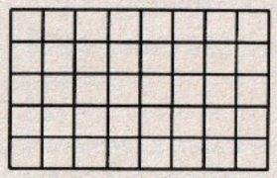
A)86 B)90 C)108 D)180 E)118
Pag 23-
48- Halle el número total de cuadriláteros que tengan al menos un asterisco
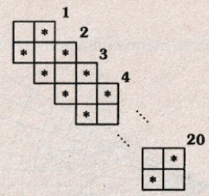
49- El número de puntos de intersección entre rectángulos y rombos es 164. Calcule el número de circunferencias.
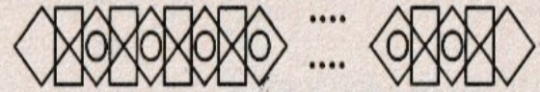

A)41 B)42 C)43 D)44 E)40
50- En la figura:
a) ¿Cuántos paralelepípedos se cuentan en total?
b) ¿cuántos cubos se cuentan en totál?
c) ¿cuántos paralelepípedos que no son cubos se cuentan en total?
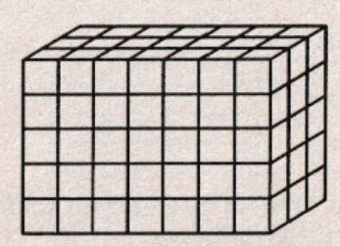
A)2520 ; 340; 2180 B)2320; 250; 2070
C)2520 ;120 ; 2040 D)2320; 168; 2120
E)2520 ; 168; 2352
51- Se tiene 10 segmentos paralelos y se trazan 2 segmentos secantes a ellos. Hallar la suma de la mínima y máxima cantidad de segmentos que se pueden obtener.
A)405 B)415 C)425 D)395 E)305

52- ¿Cuántos triángulos se pueden contar en la siguiente figura?
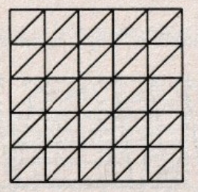
A)82 B)100 C)90 D)120 E)110
53- ¿Cuántos cubos hay en la siguiente figura?
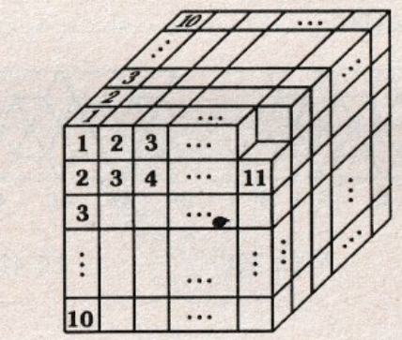
A)3015 B)3025 C)3010 D)3024 E)3040
54- A partir del gráfico :
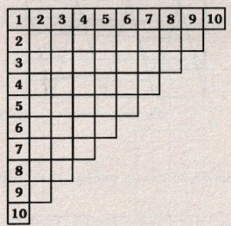
Calcular el número de cuadrados.
A)120 B)122 C)125 D)135 E) 152
55- En la siguiente figura hay como máximo "79p" segmentos. Halle el valor de "P".
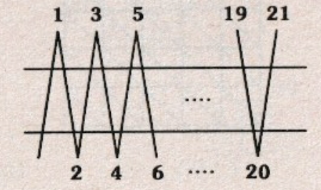
A)2 B)4 C)6 D)8 E)10
56- ¿Cuántos triángulos hay en total?
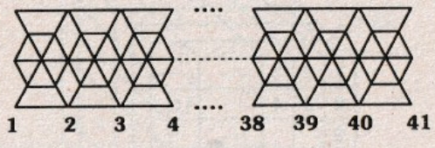
A)476 B)488 C)398 D)496 E)480
57- ¿Cuántos cuadriláteros se pueden contar en total?
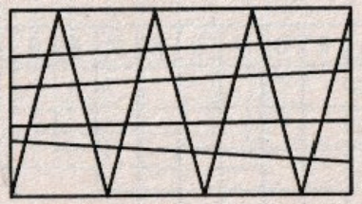
A)740 B)850 C)450 D)500 E)640
58- ¿cuántos cuadriláteros se pueden contar en total en la siguiente figura?
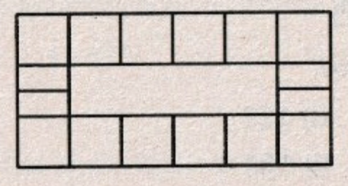
A)74 B)110 C)33 D)78 E)63
59- ¿Cuántos paralelepípedos que no son cubos se pueden contar en total en la siguiente figura?
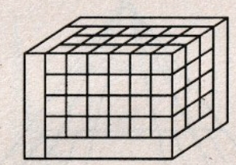
A)1150 B)1152 C)1155 D)1159 E)1156
60- ¿Cuántos sectores circulares se puede contar en la siguiente figura?
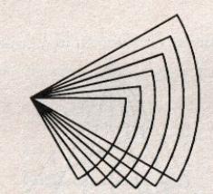
A)55 B)56 C)57 D)58 E)59
61- En el siguiente gráfico, ¿cuántos cuadrados tienen trazada la diagonal?
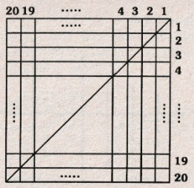
A)200 B)220 C)210 D)310 E)400
62- ¿cuántos segmentos hay en total en el gráfico mostrado?
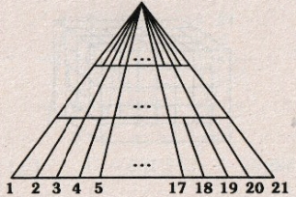
A)700 B)560 C)716 D)910 E)824
63- ¿cuántos triángulos se pueden contar en total en la siguiente figura?
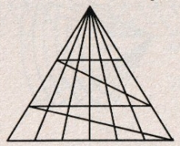
A)129 B)140 C)128 D)99 E)95
64- Hallar el número total de segmentos en:
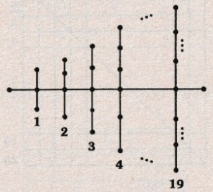
A)1748 B)1750 C)1749 D)1794 E)1679
65- Cuántos triángulos hay en
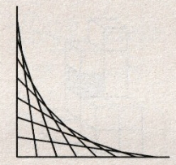
A)84 B)85 C)81 D)88 E)82
66- ¿Cuántos cubos se cuentan como máximo en la figura formada por cubitos?
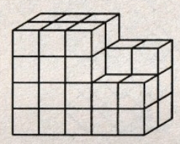
A)46 B)51 C) 42 D)45 E)48
67- Si la arista de cada cubito mide 1 cm. ¿Cuántos cubos hay en la figura (!) y cuántos paralelepípedos habrán como máximo, si invertimos el sólido que se muestra en la figura
(11) y lo colocamos sobre el sólido de la figura (I)?.
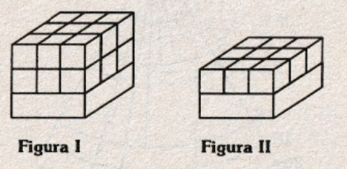
A) 23 y 225 B) 23 y 220 C) 22 y 220
D) 24 y 221 E) 25 y 225
68- ¿cuántos cubitos están en contacto con el cubito ubicado inmediatamente debajo del cubito sombreado?
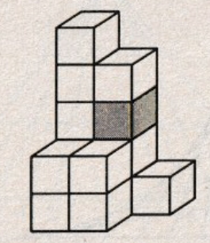
A)6 B)7 C)9 D)10 E)8
69- En la figura se muestran n filas y n columnas de rombos. Si el número total de puntos de intersección es 288. Halle el número total de cuadriláteros que se pueden contar.
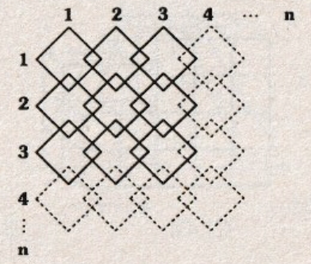
A) 218 B) 353 C) 186 D)385 E)289
70- ¿cuántos sectores circulares hay en total?
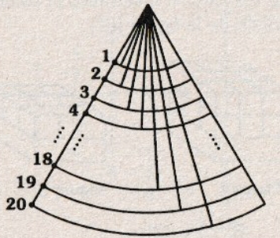
A)1771 B)1470 C)1870 D)1770 E)1671

71- Pag 26-
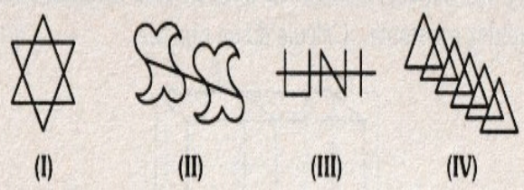
72-
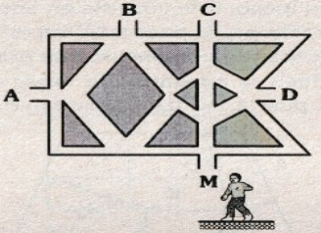
73-
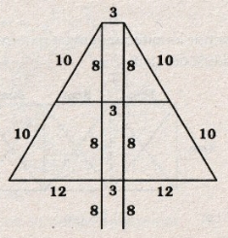
74-
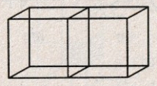
75-
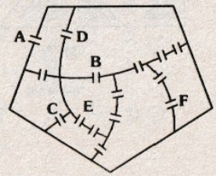
76-
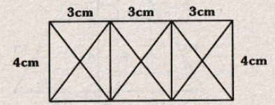
77-
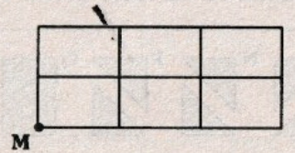
78-
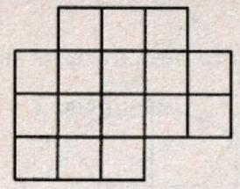
79-
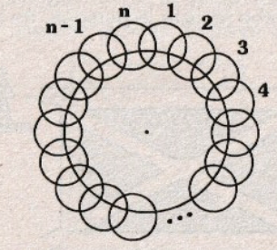
80-
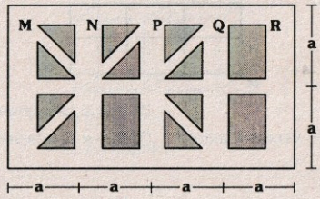
81-
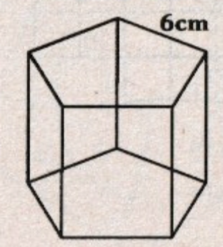
82-
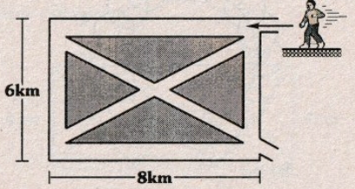
83-

85-
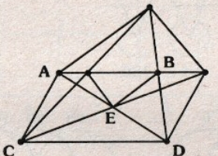
86-
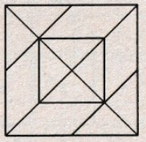
87-
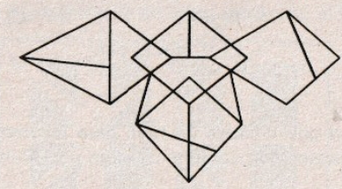
88-
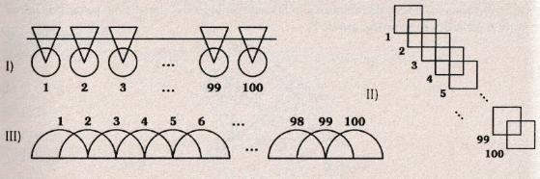
89-
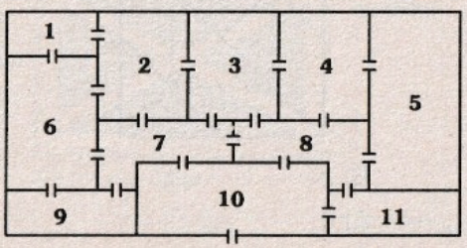
90-
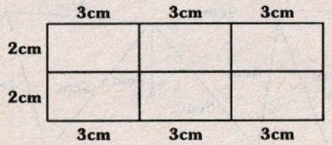
91-
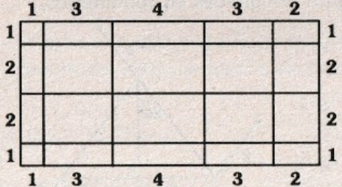

92-
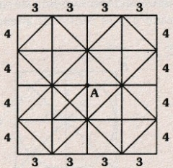
93-
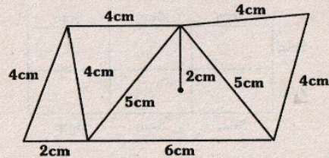
94-
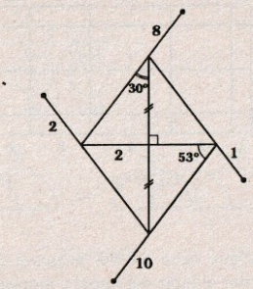
95-
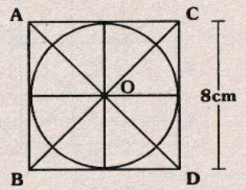
96-
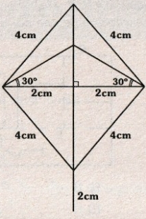
97-
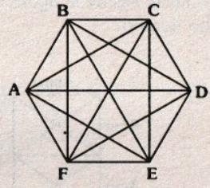
98-
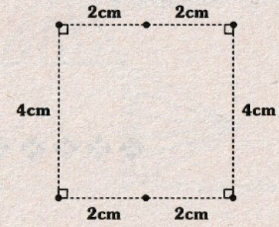
99- Un grupo de niños visitan el distrito de "San Mateo de Huanchor" cuyo plano de avenidas es el que se indica. Si ingresan por P y salen por Q, y dentro del distrito pasan por cada entrada una sola vez con excepción de una por la cual no pasan. ¿Cuál es dicha entrada?

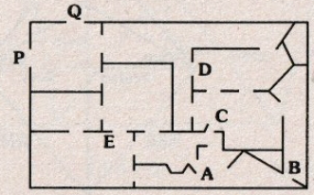
100- Una pequeña hormiga inicia su recorrido en el punto A con una rapidez de 2 cm/s y debe recorrer todas las líneas de la figura en el menor tiempo posible terminando en el punto A. ¿cuál es dicho tiempo?
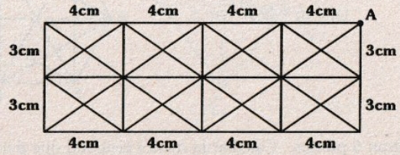
Pag 32

